บทที่ 2

ทฤษฎีและหลักการพัฒนาเกม 3 มิติ

2.1 โปรแกรม 3D Studio MAX

ขอบข่ายงาน
งานส่วนนี้เป็นส่วนหนึ่งของการพัฒนาเกม 3 มิติโดยใช้ ไดเร็กเอ็กซ์ เวอร์ชัน 8.0 โดยโครงงานนี้เป็นการจัดการเรื่อง โมเดล, การจำลองเกมและบรรยากาศในเกมทั้งหมดเพื่อให้ game engine สามานำไปใช้ได้ โดยสร้างโมเดลจากโปรแกรม 3D Studio Max แล้ว Export เป็น file ในรูปแบบ format ต่างๆที่เหมาะสมที่สุดที่จะนำไปใช้ใน game engine

3D Studio Max
โปรแกรม 3D Studio Max เป็นโปรแกรม ที่ใช้ในการสร้างงาน 3 มิติ แบบ Animation ซึ่งในเวอร์ชัน Release 3.1 นี้ สามารถรันได้บน Windows 95/98/ME และ Windows NT/2000 ซึ่งในเวอร์ชันก่อน Release 2.5 จะรันได้เฉพาะ Windows NT เท่านั้น ทำให้ 3D MAX เวอร์ชันนี้เริ่มใช้กันกว้างขวางมากขึ้นใน user ระดับ Home PC ทั่วไป
ด้วยประสิทธิภาพที่สูงอย่างมากในหลายๆ ด้านทั้งในการสร้าง Model( รูปทรง 3 มิติ )รูปแบบของพื้นผิววัตถุที่มากขึ้น การคำนวณสภาพการชนของวัตถุ(Simulation) และคำสั่งที่เพิ่มขึ้นมากเมื่อเทียบกับ 3DMAX ในรุ่นเก่าๆ ทำให้เราสามารถขึ้นรูปทรง 3 มิติด้วยการใช้ mouse click ในการสร้างได้ตามจินตนาการของเรา อีกทั้งสามารถกำหนดพื้นผิวให้กับวัตถุได้อย่างไร้ขอบเขตจำกัด

ข้อได้เปรียบของ 3D Studio Max
จากการศึกษาพบว่าโปรแกรมทางด้าน 3 มิติหลายโปรแกรม ไม่ว่าจะเป็น Light Wave ,
Soft lmage, Maya และอื่นๆ นั้นมีความสามารถในการสร้างวัตถุ 3มิติคล้ายกันแต่โปรแกรมที่เห็นว่าเหมาะสมที่สุดคือ 3D Studio Max เนื่องจาก รูปแบบคำสั่ง ง่าย มี การติดต่อที่หน้าจอ ง่ายกว่าเมื่อเทียบกับ Soft lmage, Maya สามารถใช้ PC ที่อยู่ตามบ้านทั่วไป ซึ่งไม่จำเป็นต้องมี คุณสมบัติของเครื่องที่สูงเหมือน ใน โปรแกรมอื่นๆเช่น Maya ที่ต้องมี Ram อย่างน้อย 128 และต้องใช้ mouse แบบ 3 ปุ่มเท่านั้น และไม่สามารถ สร้างไฟล์ที่ Export ด้วยตนเองได้อย่างสมบูรณ์(Maya Script) ขณะที่ 3D Studio MAX ทำได้ด้วย MAX Script และ คุณสมบัติเครื่อง ใช้เพียง Ram 64 ก็ใช้งานได้แล้ว สำหรับ โปรแกรม 3D Studio MAX จะนิยมใช้มากในแถบ ยุโรป อเมริกา และไทยก็มีใช้กันมากด้วย

ความสามารถของ 3D Studio Max และตัวอย่าง Model
สำหรับความสามารถของ 3D Studio Max มีมากมาย ในที่นี้ได้ยกตัวอย่างมาพอสังเขป
• โมเดล มาตรฐานสำเร็จรูป
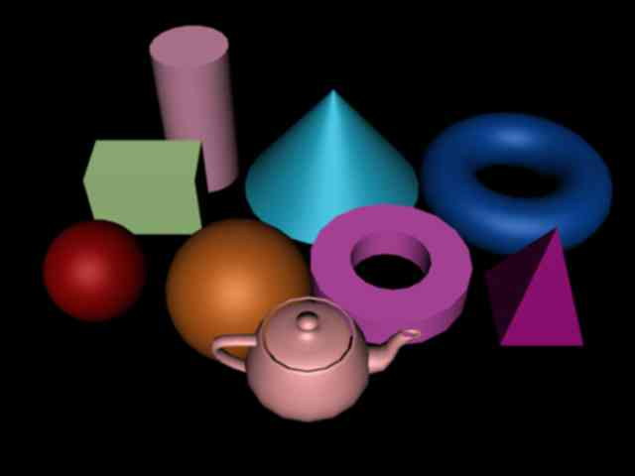
รูปที่2-1 โมเดลมาตรฐาน สำเร็จรูป ที่มักใช้ประกอบกันเป็น ตัวละครต่างๆ หรือ ฉากต่างๆ ในระดับ ธรรมดา

• โมเดล ขั้นสูงสำเร็จรูป
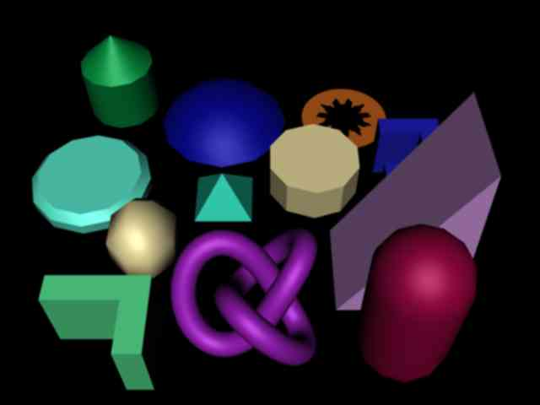
รูปที่2-2 ตัวอย่างโมเดลขั้นสูง
เป็น โมเดลมาตรฐาน สำเร็จรูป ที่มักใช้ประกอบกันเป็น ตัวละครต่างๆ หรือ ฉากต่างๆ ในระดับสูง ส่วนใหญ่มักร่วมกันทั้ง 2 แบบ

• โมเดล ตัวอักษรทุกชนิด
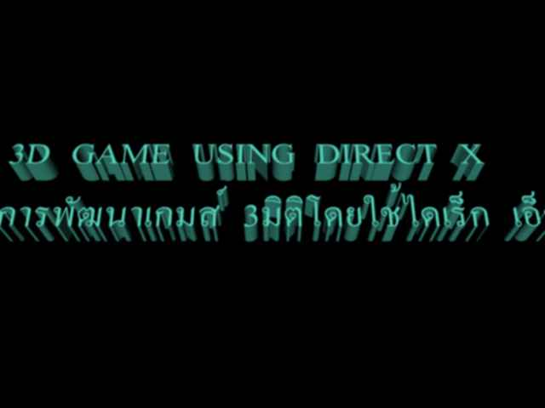
รูปที่2-3 โมเดลตัวอักษร
• ความสามารถในการเปลี่ยนแปลงโมเดลในระดับ Pixel
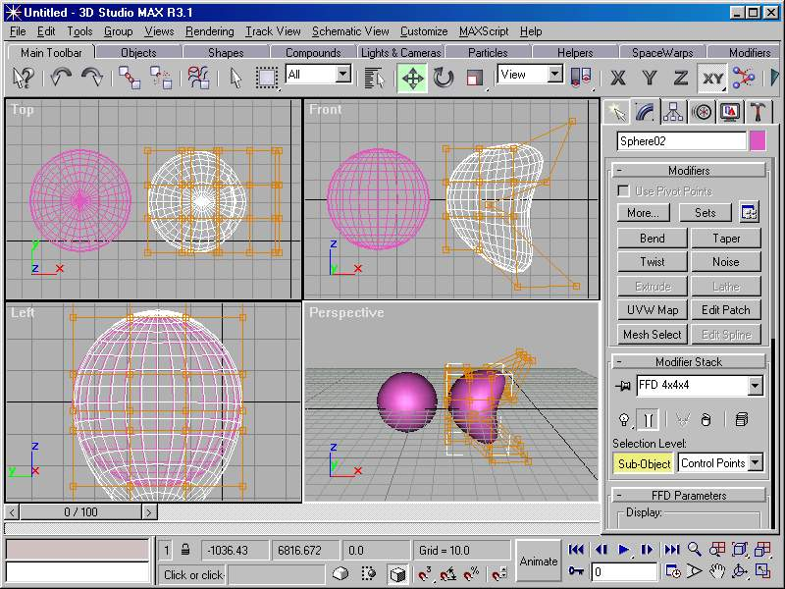
รูปที่2-4 โมเดลที่แก้ไขในระดับ Pixel
มีการแก้ไขในระดับจุด ซึ่งทำให้โมเดลมีความคล่องตัวมาก

• โมเดล ตัวละครหลังจากมีการ แก้ไขในระดับ Pixel 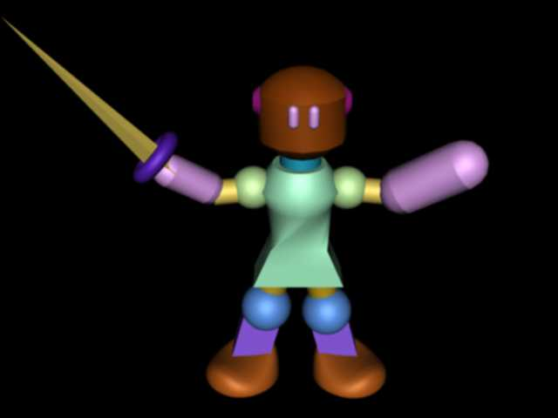
รูปที่2-5 โมเดลที่แก้ไขในระดับ Pixel
โมเดลนี้ มีการแก้ไขในระดับ Pixel คือ ท้อง และ เท้า

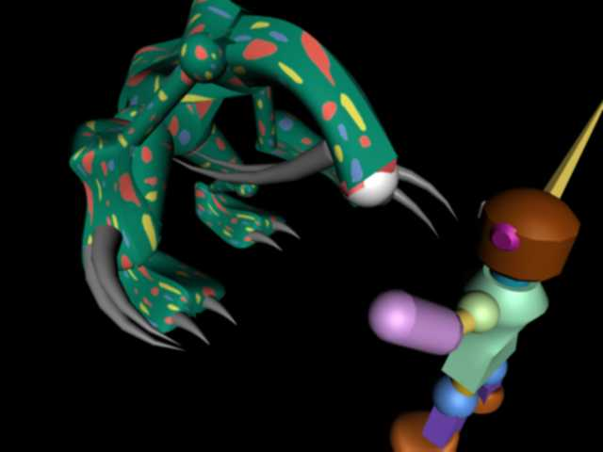
รูปที่2-6 โมเดลที่มีการปะ Texture

สัตว์ประหลาด จะมีการปะพื้นผิว ชนิดบิตแมปที่สร้างมาจาก โฟโตชอป (Adobe Photoshop)
• ความสามารถในการเล่นแสงเงา และ การปะพื้นผิว ได้อย่างไม่จำกัด 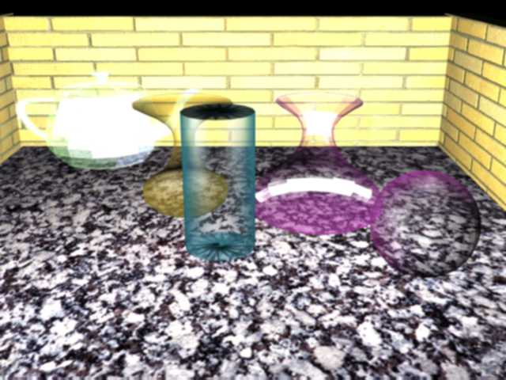
รูปที่2-7 รูปการปะพื้นผิววัตถุ

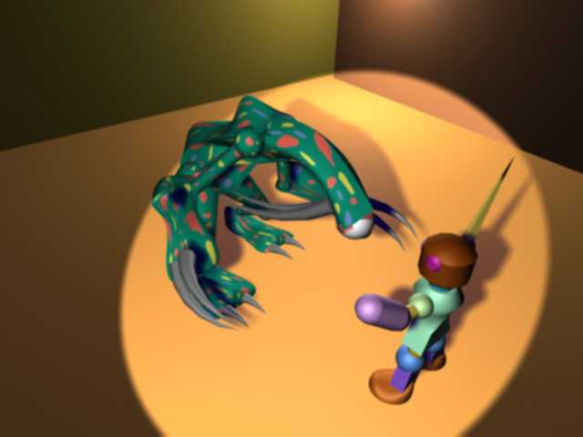
รูปที่2-8 ตัวอย่างโมเดล
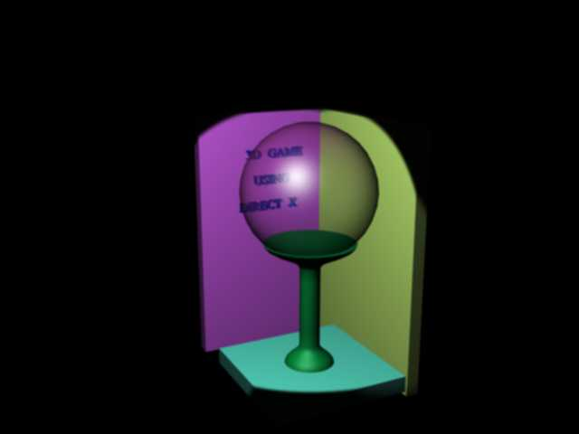
รูปที่2-9 ตัวอย่างโมเดล
นอกจากนี้ยังมีความสามารถในการ ทำ Animation , File Video, การใช้ Bone และการตั้งกล้องซึ่งดูได้จาก Demo

การนำไปใช้และ FILE EXPORT
สำหรับลักษณะการนำไปใช้ จะเป็นลักษณะการ export file เป็น format file ที่เราเข้าใจและนำไปใช้ได้ง่ายที่สุด แบ่งเป็น 2 ประเภท คือ format file ที่มีมาให้อยู่แล้วได้แก่ *.ASE ,*.3DS,*.DXF เป็นต้น และอีกแบบคือ เขียน format เองตามที่เราต้องการ นั่นคือ การใช้ Function MAX Script ในการเก็บข้อมูลแบบของเรา นั่นเอง

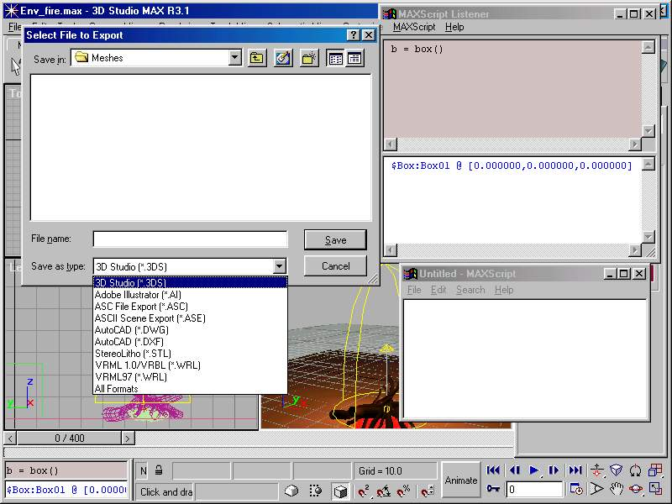
รูปที่2-10 โปรแกรม Max Script

เนื่องจาก format file สำเร็จรูป จะถูกจัดวางข้อมูล เป็นลักษณะ โครงสร้างซึ่งเราจะต้องเขียนโปรแกรมตัดสตริงเอง และมีข้อมูล การทำ Animation ที่ซ้ำซ้อน ดังนั้น การเขียน format file เองจึงเป็นวิธีที่น่าสนใจวิธีหนึ่งเลย นอกจากนี้ถ้า engine game ที่พัฒนามาจาก Open GL จะไม่สามารถใช้ format file *.X ได้ ขณะที่ Direct X เอาไปใช้ได้ ดังนั้น Max Script จึงเป็นอีกทางเลือกที่ต้องการ

2.2 การสร้างโมเดลด้วย 3D Studio MAX
• การใช้งาน 3D Studio MAX
ใน 3D Studio MAX เราจะสร้าง วัตถุ(object) ใน viewports โดยใช้ เครื่องมือ(tools) และ Import ออกมาได้ด้วย สามารถคอนโทรลวัตถุด้วยค่าต่างๆใน command-panel rollouts ซึ่งเกิดจาก เส้นตรง, เส้นโค้ง, รูปทรง 2 มิติ หรือรูปทรง 3มิติ
วัตถุแสง(light objects) คือการเพิ่มเงาและแสงใน วัตถุ, คาเมร่า(cameras) จะถูกสร้างสำหรับการทำหนัง(movies), ผิวของวัตถุจะถูกตกแต่งด้วย วัสดุ(material) ที่สร้างขึ้น และ ถูกแปลงในฉาก, Effect ต่างๆ เช่นบรรยากาศต่างๆ หิมะ การระเบิด ก็จะสามารถนำมาใช้เพิ่มเข้าไปได้เช่นกัน
นอกจากนี้ การแสดงการเคลื่อนไหวจะถูกสร้างด้วย keyframe animation, มีการจำลอง แรงดึงดูด การชนกันแบบ dynamic เกิดขึ้น Motion controllers จะเพิ่ม animation tracks เพื่อทำ animation ได้ดียิ่งขึ้น เช่นการเคลื่อนที่ไปตามเส้นทางที่กำหนด camera ก็จะทำ animation สำหรับทำ วีดีโอ และที่สุดของการ Render ภาพ Animation คือ การนำ output ของการ render ไปใช้ ได้แก่ ไฟล์วีดีโอ และรูปภาพ เป็นไฟล์ฟอแมตต่างๆ
มักจะเอาไปใช้ใน วีดีโอเกม ดังรูป 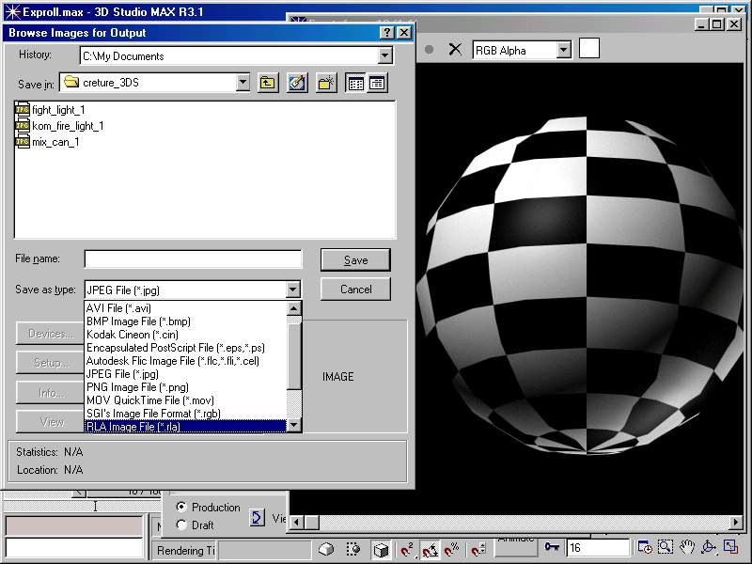
รูปที่2-11 ตัวอย่างจากโปรแกรม
จากรูปข้างบนพบว่า output หลังจากทำการ render สามารถนำไปทำเป็น ไฟล์ วีดีโอ หรือรูปภาพ ต่างๆได้ เช่น *.AVI, *.BMP, *.JPG เป็นต้น
ส่วนของงาน 3D Studio MAX ดังที่กล่าวมาจะถูกนำไปใช้ในโครงงานนี้เป็นดังรูปต่อไปนี้

ไฟล์ ฟอแมต
ต่างๆสำหรับ เกมส์เอ็นจิน
โมเดลใน
โปรแกรม 3D Studio MAX

เกมเอ็นจิน ที่
พัฒนาจาก Open GL และ Direct X

รูปที่2-12 แผนภูมิการนำโมเดลไปใช้
• The Viewports
ใน 3DS MAX โมเดลวัตถุจะถูก แสดงในลักษณะ default user interface ประกอบไปด้วย 4 viewports คือ มุมมอง TOP, LEFT, FRONT และ Perspective ซึ่งสามารถเซตเลือก viewports ตามต้องการได้

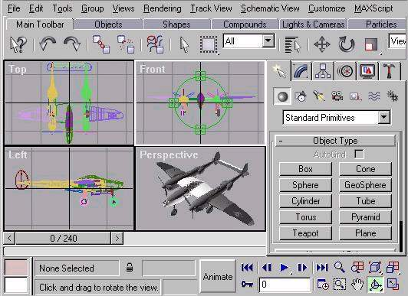
รูปที่2-13 ตัวอย่าง Viewport
และสามารถเลือกได้ว่าจะ display geometry ใน โหมด wireframe, shaded, หรือ โหมด Edged-face
หรือโหมดอื่นๆได้ตามต้องการ
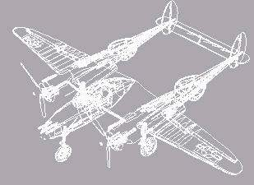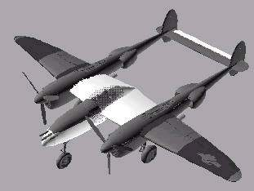
รูปที่2-14 Wrieframe mode รูปที่2-15 Smooth and highlight mode

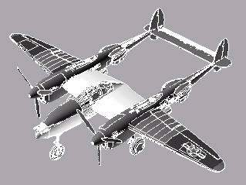
รูปที่2-16 Edged-face mode

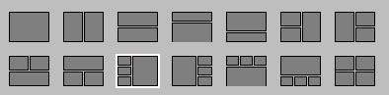
รูปที่ 2-17 ตัวอย่าง View Port
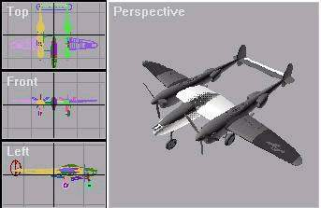
รูปที่2-18 An alternative viewport layout

• The Vocabulary of 3D

The vocabulary of 3D คือศัพท์ ทางคณิตศาสตร์ที่อธิบาย ส่วนต่างๆใน 3D geometry , ส่วนที่เล็กที่สุดในโลก 3มิติ คือ vertex เป็นจุดใน space.

Vertex
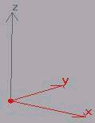
รูปที่2-19 vecter
The Vertex เป็นจุดที่ไม่มีความกว้างและความยาวได้แก่ 3D vertices จะใช้สร้าง 3D geometry, 2D vertices ใช้สร้างเส้น และหน้า(shapes) ตำแหน่งใน space สำหรับ 3D vertex มี 3ค่าคือ X, Y และ Z โดยค่าดังกล่าวบอกถึงระยะทางจากจุด world space origin(0,0,0) ซึ่งเป็นจุดศูนย์กลางของ universe
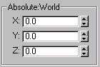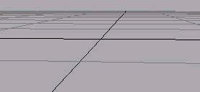
รูปที่2-20 The world space origin point
Lines
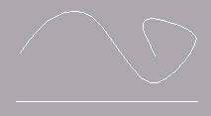
รูปที่2-21 2D lines

Gaining Face, Edge and Polygon
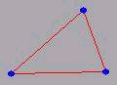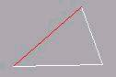
รูปที่2-22 A face รูปที่2-23 An edge
A polygon เกิดจาก 2 faces หรือมากกว่ามาต่อกัน
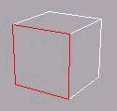
รูปที่2-24 A polygon
Polygon มีการเชื่อมต่อกันเป็น A 3D element

รูปที่2-25 A 3D element

Surface and Object Properties

Faces มีเพิ่ม information ในการกำหนด smoothing ระหว่าง edges, Smoothing groups จะสร้าง smoothing ทำให้ทรงกลมรูปนี้เหมือนทรงกลม มากกว่าการรวมกันของสามเหลี่ยม
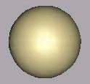
รูปที่2-26 Smoothing creates the illusion of roundness
ทุกๆ สามเหลี่ยมจะมี 2ด้านคือด้านในและ ด้านนอก ข้อมูลที่บอกถึงทิศทางพุ่งไปข้างนอกที่อยู่ในรูป เวกเตอร์ในสามเหลี่ยมใดๆ ถูกเรียกว่า face normal
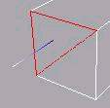
รูปที่2-27 Face normals point which way is out

Modifiers and the Modifier Stack

เมื่อใดที่มีการปรับปรุง หรือแก้ไขวัตถุที่เราสร้าง 3DMAX จะเก็บบันทึกการเปลี่ยนแปลงแก้ไขทั้งหมดที่เกิดขึ้นกับวัตถุนั้นไว้ใน Modifier Stack ที่ทำหน้าที่คล้ายๆกันกับ สมุดเก็บประวัติ การเปลี่ยนแปลงของวัตถุชิ้นนั้นๆ ทุกขั้นตอน โดยเราสามารถเข้าไปแก้ไขเปลี่ยนแปลงลำดับคำสั่งที่ใช้ในการแก้ไขวัตถุ หรือยกเลิกบางคำสั่งใน Modifier Stack ได้ Schematic View โชว์ modifiers shared โดย multiple objects ซึ่งมีการทำงานในลักษณะแบบขนานกันไป Modifier จะทำการ copy ค่าmodifiers จาก object ไปอีก object หนึ่ง ตามลำลับของ modifier ที่เราแก้ไขใน stack
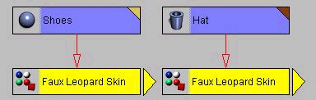
รูปที่2-28 Schematic View shows shared materials

Non-Geometric Objects

Lights
รูปที่2-29 ไอคอนในโปรแกรม
แหล่งกำเหนิดแสงของ 3DMAX มีด้วยกันหลายชนิดเพื่อทำให้เกิดลักษณะ และรูปแบบของแสงต่างๆหลายรูปแบบดังนี้

• Ambient แสงในบรรยากาศ
• Omni แสงแบบจุดกระจายรอบทิศ
• Directional แสงขนานส่องเป็นลำแบบกลมและสี่เหลี่ยมเป็นแนวตรง
• Target Spot แสงจากจุดกำเหนิดส่องเป็นรูปทรงกรวย
• Free Spot แสงในลักษณะกรวย
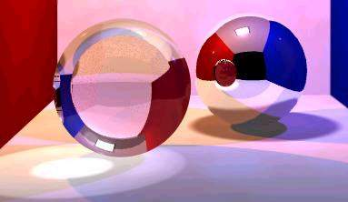

Cameras



ชนิดของกล้องจะมีอยู่ 2 ลักษณะคือแบบ Target และ แบบ Free

กล้องแบบ Target

กล้องแบบ Target นี้เราสามารถควบคุมตำแหน่งของตัวกล้อง(camera) และกรอบเป้าหมาย(Target) ได้อย่างอิสระ เมื่อเราย้ายตำแหน่งของกรอบเป้าหมาย ตัวกล้องจะหมุนตัวเองตามกล้องเป้าหมายไปด้วย มีประโยชน์ในการส่องภาพเคลื่อนไหว โดยการย้ายกรอบของเป้าไปตามตำแหน่งของวัตถุที่เคลี่อนที่ ในขณะที่ตัวกล้อง ยืนอยู่ที่ตำแหน่งเดิม

กล้องแบบ Free

กล้องแบบ Free นี้จะมีคุณสมบัติทุกอย่างเหมือนกับกล้องแบบ Target แต่จะไม่มีกรอบ เป้าหมายควบคุมทิศทางกล้อง ในการเปลี่ยนตำแหน่งการถ่ายภาพนั้น เราต้องควบคุมโดยการหมุนตัวกล้องด้วยคำสั่งหมุน(Rotate) เพื่อควบคุมทิศทางการถ่ายภาพ

เราใช้กล้องแบบ Free ในการมองภาพในลักษณะที่กล้องเคลี่อนที่ เช่นเราถ่ายภาพด้วยกล้อง วีดีโอเมี่อเรานั่งอยู่ในรถ เมี่อรถเคลี่อนที่ภาพที่เราเห็นก็จะเคลื่อนตาม

องค์ประกอบของวัตถุ 3 มิติใน 3D Studio MAX
ใน 3D studio MAX 3 นี้ วัตถุที่ถูกสร้างขึ้น จะประกอบด้วยองค์ประกอบย่อยๆอีกหลายองค์ประกอบ ดังนี้
- โครงสร้างของวัตถุที่ประกอบขึ้นจาก Vertex, Edge, Faces
- จุดอ้างอิงวัตถุ (Pivot Point)
- ชื่อของวัตถุ
- สี
- คุณสมบัติพื้นผิวของวัตถุ (Material)

องค์ประกอบของพื้นผิวประกอบวัตถุ
ตามที่เราได้ทราบกันแล้วว่าพื้นผิวของวัตถุ 3 มิติใน 3DMAX โดยพื้นฐานแล้วประกอบขั้นด้วยพื้นผิวประกอบวัตถุเป็นรูปสามเหลี่ยม หรือสี่เหลี่ยมเล็กๆเรียงตัวเป็นรูปทรงต่างๆซึ่งรูปทรงของแผ่นสี่เหลี่ยมเล็กๆ นี้เราเรียกว่า พื้นผิวประกอบวัตถุ (Face) ประกอบด้วยจุด Vertex และเส้นเชื่อมระหว่าง Vertex เรียกว่า Edge ซึ่งถ้าเรามองลึกลงไปในส่วนย่อยแล้ว แผ่น Face นี้เกิดจากแผ่นสามเหลี่ยม 2 แผ่นประกบกัน แต่โดยปกติแล้ว 3DMAX จะไม่แสดงเส้น Edge ที่ว่านี้ จึงเรียกเส้นนี้ว่า Invisible Edge (หรือเส้น Edge ที่มองไม่เห็น

Face มี 2 ด้าน
โดยปกติแล้วเราเรียกพื้นผิวแบบปิดของวัตถุว่า Polygon ขอให้เข้าใจว่าการสร้างเส้นแบบปิด จะยังไม่มีพื้นผิวเชื่อมต่อระหว่าง Edge จนกว่าเราจะสร้างพื้นผิวเชื่อมระหว่างเส้น Spline ปิด ถึงจะเรียกว่า Polygon และมีพื้นผิวของวัตถุ
Polygon Face ใน 3DMAX เราจะสามารถมองเห็นได้เพียงด้านเดียวเรียกว่า Single-Side Polygon นั่นคือ Face จะมีด้านหน้าและด้านหลัง เมื่อ Face ด้านหน้าหันออกทางด้านหน้าจอ เราจะเห็นเป็นแผ่นตัน แต่ละ Face ถูกหันหลังให้หน้าจอ เราจะมองไม่เห็น Face นั้นเลย ในกรณีที่เกิดเราสร้างวัตถุ 3 มิติโดยมีบางส่วนของพื้นผิววัตถุที่ถูกหันด้านหลังออกมา ภาพที่ปรากฏบนหน้าจอ และคำนวณในการเรนเดอร์ภาพจะไม่ปรากฏขึ้นมา
เราสามารถกำหนดให้พื้นผิวของ Face มองเห็นได้ทั้งด้านหน้า และด้านหลังได้ โดยแยกออกเป็น 2 ส่วน คือ ส่วนแสดงในจอภาพย่อยบนหน้าจอที่ตัวเลือก Force-2 Side ซึ่งจะส่งผลให้เราสามารถเห็น Face ได้ทั้ง 2 ด้านบนจอภาพย่อย และภาพที่ได้จากการ Render ถึงแม้จะกำหนดการ Force-2 Side ในจอภาพย่อยแล้วก็ตาม เราต้องกำหนดให้สามารถมอง Face ได้ทั้ง 2 ด้าน ในหน้าต่างควบคุมการ Render เมื่อมีการ Render ภาพด้วย

รูปแบบของโครงสร้าง 3 มิติใน 3DMAX
ใน 3DMAX จะแบ่งรูปแบบของโครงสร้างวัตถุทาง 3 มิติออกเป็นหลายชนิด ซึ่งในแต่ละรูปแบบ จะมีลักษณะในการคำนวณพื้นผิวของวัตถุแตกต่างกัน ซึ่งวัตถุที่มีรูปร่างเดียวกัน อาจสามารถเปลี่ยนโครงสร้างไปมาระหว่างกันได้ โดยจะขอแบ่งออกเป็น 4 กลุ่มหลักใหญ่ๆ

1.โครงสร้างวัตถุแบบ Mesh
เป็นโครงสร้างของพื้นผิววัตถุแบบขั้นพื้นฐานที่สุด คือ เราเห็นวัตถุประกอบด้วยพื้นผิว Faceหลาย
พื้นผิวประกอบขึ้นเป็นวัตถุ 3 มิติ ซึ่งการแก้ไขวัตถุแบบ Mesh นี้ เราจะเข้าไปแก้ไขได้ที่พื้นผิวของวัตถุโดยตรง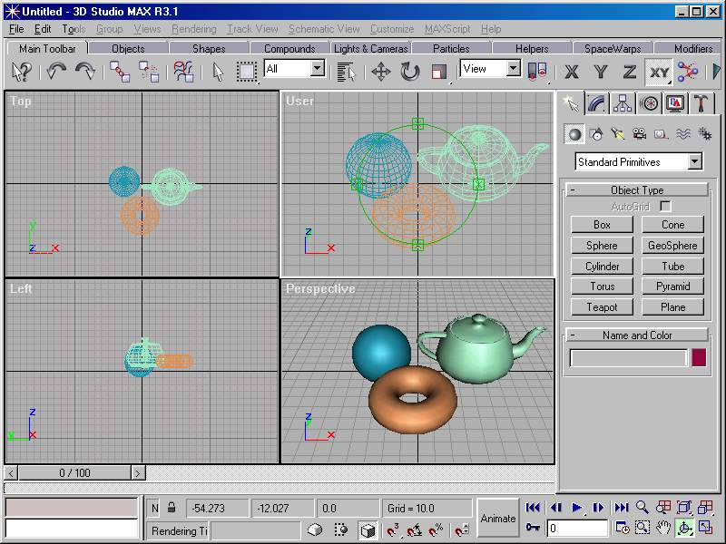
รูปที่2-31 โครงสร้างแบบ Mesh

2.โครงสร้างวัตถุแบบ Patch
เป็นโครงสร้างวัตถุที่ประกอบขึ้นจากการกำหนดโครงสร้างครอบวัตถุ ประกอบด้วยจุด Vertex และ Lattice Handle ซึ่งเป็นเวคเตอร์ในการควบคุม และคำนวณพื้นผิวของโครงสร้าง 3 มิติที่สร้างขึ้น
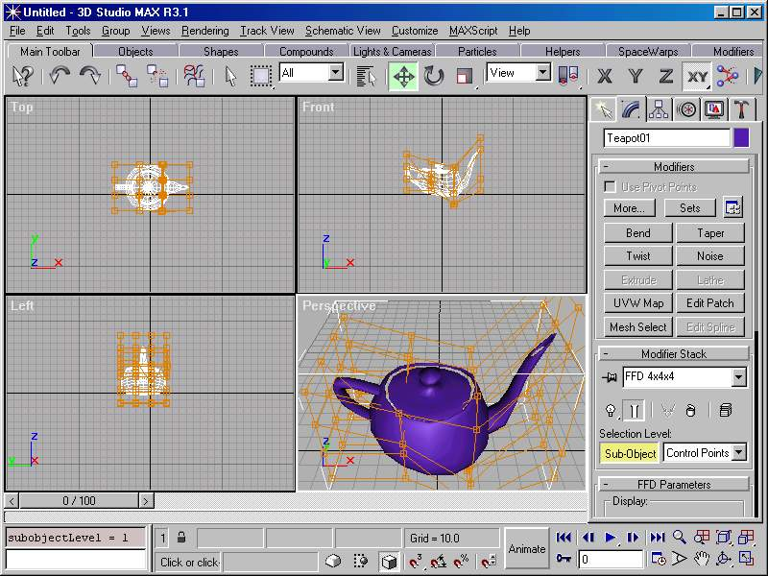
รูปที่2-31 โครงสร้างแบบ Patch

3.โครงสร้างวัตถุแบบ Loft
เป็นโครงสร้างวัตถุที่เกิดจากภาคตัดขวางของวัตถุที่ถูกดึงตามเส้นทาง ซึ่งเราสามารถสร้างขึ้นด้วยเส้น 2 มิติ โดยเราจะเรียกภาคตัดขวางของวัตถุ Loft นี้ เราจะแก้ไขที่รูป Shape ของภาคตัดขวางกับเส้น Path ใน 3DMAX จะมีกลุ่มคำสั่งในการปรับปรุงแก้ไขรูปทรงของวัตถุ Loft ด้วยกลุ่มคำสั่ง Deformation ซึ่งจะเป็นกลุ่มคำสั่งเฉพาะของวัตถุ Loft โดยมีหลักการแก้ไข Shape ตามระยะ Path
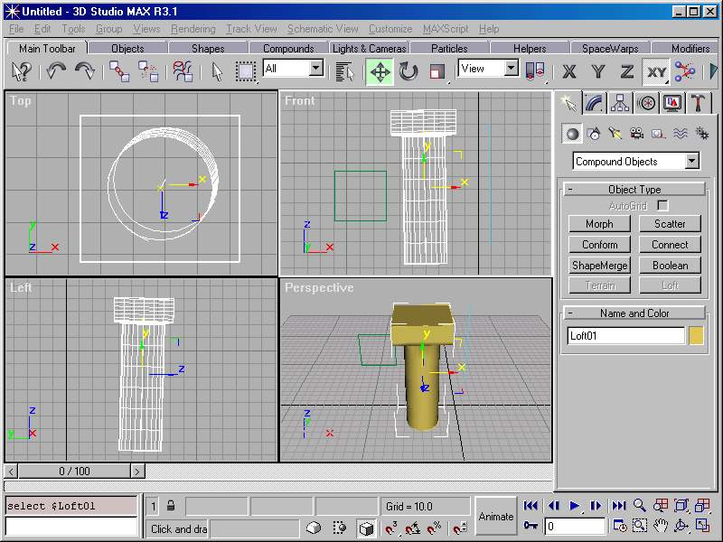
รูปที่2-32 โครงสร้างแบบ Loft

4.โครงสร้างวัตถุแบบ NURBS
เป็นโครงสร้างวัตถุแบบใหม่ที่มีขึ้นเต็มรูปแบบใน 3DMAX โดยมีหลักการเชื่อมเส้นพื้นผิวของวัตถุด้วยเส้นรอบรูป ซึ่งทำให้เราสามารถสร้างพื้นผิวของวัตถุใดๆ ก็ได้ โดยการสร้างเส้นรอบรูปของวัตถุ แล้วค่อยเชื่อมพื้นผิวของวัตถุด้วยคำสั่งในการสร้างพื้นผิว โดยมีข้อแม้ว่าเส้นที่เราต้องการสร้างวัตถุ NURBS จะต้องเป็นเส้น NURBS เท่านั้น แต่ใน 3DMAX นี้จะมีคำสั่งในการเปลี่ยนเส้น Spline หรือเส้น 2 มิติแบบธรรมดาเป็นแบบ NURBS ได้
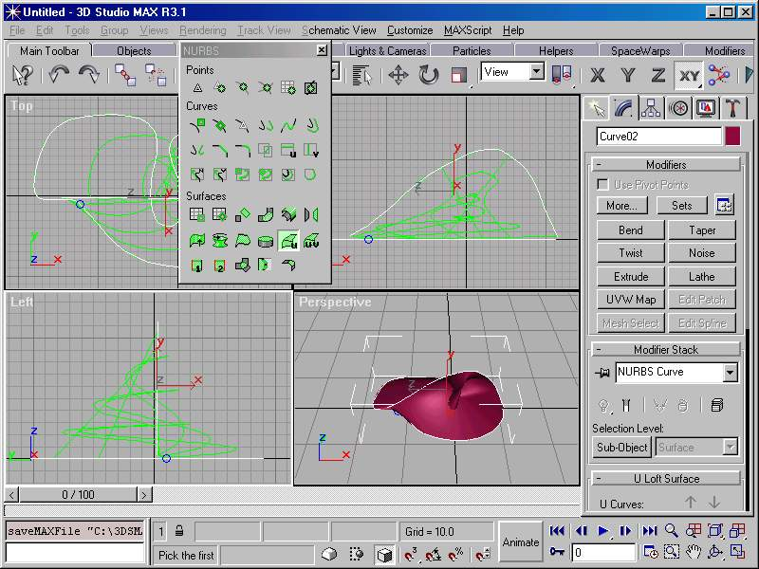
รูปที่2-33 โครงสร้างแบบ Nurbs

ในโครงสร้างวัตถุทั้ง 4 แบบนี้ เราสามารถที่จะปะภาพ และ Render วัตถุได้เหมือนกันทุกอย่าง แต่การที่ 3DMAX มีโครงสร้างของวัตถุในหลายๆรูปแบบ เพื่อให้เราสามารถสร้างและแก้ไขรูปร่างของวัตถุที่ต้องการสร้างได้อย่างเหมาะสม ซึ่งการสร้างรูปทรงของวัตถุขั้นหนึ่งอาจง่ายเมื่อสร้างด้วยโครงสร้างแบบ NURBS แต่อาจยากต่อการขึ้นรูปทรงวัตถุในรูปแบบอื่นๆ ที่จุดนี้ก็ให้พิจารณาเอาว่าควรจะขึ้นรูปทรงวัตถุที่ต้องการด้วยโครงสร้างแบบใด
ในการขึ้นรูปทรง 3 มิติในคอมพิวเตอร์ ถือว่าเป็นศาสตร์อีกแขนงหนึ่ง ซึ่งไม่ใช่ว่าเขียนรูปเก่งจะสามารถสร้างงาน 3 มิติได้ดีกว่าผู้ที่เขียนรูปได้เก่งๆ ตรงนี้เราจะต้องมาเริ่มต้นที่จุดศูนย์ แล้วค่อยๆเริ่มฝึกฝนไปจนชำนาญ ซึ่งจะพบว่าผู้ที่สร้างงาน 3 มิติในคอมพิวเตอร์หลายๆ คนยังคงเขียนรูปบนกระดาษไม่เก่ง หรืออาจลงสีไม่เป็นเลย แต่จะมีพื้นฐานทางด้านคอมพิวเตอร์เพิ่มขึ้น

แนวการศึกษาการสร้างงานทางกราฟฟิก 3 มิติ
แนวการศึกษาการสร้างงานทางกราฟฟิก 3 มิติ บนคอมพิวเตอร์ โดยหลักการทั้งหมดแล้ว จะประกอบด้วย 4 ขั้นตอนตามลำดับ ดังนี้

1. สร้างวัตถุ 3 มิติขึ้นตามที่เราต้องการ ซึ่งรวมไปถึงการวางตำแหน่ง การจัดองค์ประกอบ การจัดการปรับปรุงรูปร่างของวัตถุ เพื่อให้ได้วัตถุที่เราต้องการ
2. กำหนดพื้นผิวให้วัตถุแต่ละชิ้นที่เราสร้างขึ้นมา ซึ่งอาจประกอบด้วยลักษณะพื้นฐานทางกายภาพของวัตถุ เช่น การสะท้อนแสง ความมันวาวของพื้นผิว ความโปร่งใสของวัตถุรวมทั้งยังสามารถปะภาพในรูปแบบต่างๆ
3. กำหนดมุมมองของภาพโดยมองผ่านเลนส์กล้อง ซึ่งเราสามารถกำหนดโดยเลือกขนาดของเลนส์กล้องได้หลายขนาด นอกจากนี้เรายังสามารถมองภาพแบบทัศนียภาพ (Perspective) จากเลนส์กล้อง และยังสามารถมองผ่านแหล่งกำเนิดแสงได้ด้วย โดยกำหนดมุมมองให้กว้างหรือแคบตามความกว้างของลำแสง ซึ่งเราสามารถกำหนดได้อย่างอิสระ
4. กำหนดสภาพแวดล้อม องค์ประกอบของภาพ เช่น ภาพฉากหลัง (Background) หมอกในบรรยากาศ สภาพแสงในบรรยากาศ (Ambient) เป็นต้น

ขั้นตอนข้างต้นนี้เป็นแนวทางในการสร้างวัตถุ 3 มิติขั้นพื้นฐานเท่านั้น ซึ่งอาจสลับขั้นตอนหรือมีแนวทางในการสร้างงาน 3 มิติในแบบที่แตกต่างกันออกไป

2.3 ฟังก์ชัน MAX Script ใน 3D Studio MAX

การศึกษา Format file 3DS
เมื่อได้สร้างโมเดลขึ้นมาจากโปรแกรม 3d studio แล้วก็จะต้องมีการจัดเก็บเป็นไฟล์ไว้เพื่อเรียกใช้ต่อไป
ในการจัดเก็บไฟล์นั้นเราจะต้องคำนึงถึงการเรียกใช้ไฟล์ ให้สามารถมีการจัดการได้ง่าย เรียกใช้ข้อมูลได้อย่างรวดเร็วและต้องสามารถเก็บข้อมลที่ต้องการได้อย่างครบถ้วน เราจะมาศึกษาไฟล์ ฟอร์แมตต่างๆ ของโมเดล 3มิติกัน

3DS file format
(รายละเอียดบางส่วนของ file ยังไม่สามารถทำความเข้าใจได้ และ Autodesk 3ds ไม่ได้ เปิดเผย source และข้อมูลของ file format ของตนแต่อย่างใด)
3DS เป็น format file ที่ใช้ใน auto-desk 3d studio จะเก็บข้อมูลทั้งหมดที่โปรแกรมได้สร้างขึ้นมีรายละเอียดดังนี้ 3DS file format ประกอบไปด้วยกลุ่มก้อนใหญ่ๆ เรียกว่า chunk มีหน้าที่อธิบายข้อมูลว่าเป็นข้อมูลของอะไร จะเก็บ ID และชี้ว่าส่วนไหนคือ ส่วนต่อไป ข้อมูล binary ใน 3DS file ถูกเขียนขึ้นในลักษณะพิเศษ byte ที่มีความสำคัญน้อยกว่าจะอยู่ข้างหน้าและ ตัวอย่าง 4A 5C (2byte ในระบบ hex) จะเป็น 5C byteสูง และ 4A byte ต่ำ และอีก ตัวอย่างหนึ่ง 4A 5C 3B 8F โดย 5C 4Aเป็น word ต่ำกว่าและ 8F 3B เป็น word สูงกว่า ต่อไปเราจะมาดูที่ chunk ซึ่ง chunk จะถูกระบุไว้ดังนี้
start end size name
0 1 2 Chunk ID
2 5 4 pointer ที่ชี้ไปที่ chunk ต่อไป โดยชี้ไปที่ chunk ID หรือก็คือ ความยาวของ chunk

chunk มีลำดับ ID ที่เริ่มจาก primary chunk 4D4Dh, ซึ่งจะเป็น chunk แรกของ file เสมอโดย primary chunk เป็น main chunk หรือ chunk หลัก ด้านล่างคือ diagram ของลำคับ chunk ที่จะแสดงอยู่ใน file

MAIN3DS (0x4D4D)
|
+--EDIT3DS (0x3D3D)
| |
| +--EDIT_MATERIAL (0xAFFF)
| | |
| | +--MAT_NAME01 (0xA000) (See mli Doc)
| |
| +--EDIT_CONFIG1 (0x0100)
| +--EDIT_CONFIG2 (0x3E3D)
| +--EDIT_VIEW_P1 (0x7012)
| | |
| | +--TOP (0x0001)
| | +--BOTTOM (0x0002)
| | +--LEFT (0x0003)
| | +--RIGHT (0x0004)
| | +--FRONT (0x0005)
| | +--BACK (0x0006)
| | +--USER (0x0007)
| | +--CAMERA (0xFFFF)
| | +--LIGHT (0x0009)
| | +--DISABLED (0x0010)
| | +--BOGUS (0x0011)
| |
| +--EDIT_VIEW_P2 (0x7011)
| | |
| | +--TOP (0x0001)
| | +--BOTTOM (0x0002)
| | +--LEFT (0x0003)
| | +--RIGHT (0x0004)
| | +--FRONT (0x0005)
| | +--BACK (0x0006)
| | +--USER (0x0007)
| | +--CAMERA (0xFFFF)
| | +--LIGHT (0x0009)
| | +--DISABLED (0x0010)
| | +--BOGUS (0x0011)
| |
| +--EDIT_VIEW_P3 (0x7020)
| +--EDIT_VIEW1 (0x7001)
| +--EDIT_BACKGR (0x1200)
| +--EDIT_AMBIENT (0x2100)
| +--EDIT_OBJECT (0x4000)
| | |
| | +--OBJ_TRIMESH (0x4100)
| | | |
| | | +--TRI_VERTEXL (0x4110)
| | | +--TRI_VERTEXOPTIONS (0x4111)
| | | +--TRI_MAPPINGCOORS (0x4140)
| | | +--TRI_MAPPINGSTANDARD (0x4170)
| | | +--TRI_FACEL1 (0x4120)
| | | | |
| | | | +--TRI_SMOOTH (0x4150)
| | | | +--TRI_MATERIAL (0x4130)
| | | |
| | | +--TRI_LOCAL (0x4160)
| | | +--TRI_VISIBLE (0x4165)
| | |
| | +--OBJ_LIGHT (0x4600)
| | | |
| | | +--LIT_OFF (0x4620)
| | | +--LIT_SPOT (0x4610)
| | | +--LIT_UNKNWN01 (0x465A)
| | |
| | +--OBJ_CAMERA (0x4700)
| | | |
| | | +--CAM_UNKNWN01 (0x4710)
| | | +--CAM_UNKNWN02 (0x4720)
| | |
| | +--OBJ_UNKNWN01 (0x4710)
| | +--OBJ_UNKNWN02 (0x4720)
| |
| +--EDIT_UNKNW01 (0x1100)
| +--EDIT_UNKNW02 (0x1201)
| +--EDIT_UNKNW03 (0x1300)
| +--EDIT_UNKNW04 (0x1400)
| +--EDIT_UNKNW05 (0x1420)
| +--EDIT_UNKNW06 (0x1450)
| +--EDIT_UNKNW07 (0x1500)
| +--EDIT_UNKNW08 (0x2200)
| +--EDIT_UNKNW09 (0x2201)
| +--EDIT_UNKNW10 (0x2210)
| +--EDIT_UNKNW11 (0x2300)
| +--EDIT_UNKNW12 (0x2302)
| +--EDIT_UNKNW13 (0x2000)
| +--EDIT_UNKNW14 (0xAFFF)
|
+--KEYF3DS (0xB000)
|
+--KEYF_UNKNWN01 (0xB00A)
+--............. (0x7001) ( viewport, same as editor )
+--KEYF_FRAMES (0xB008)
+--KEYF_UNKNWN02 (0xB009)
+--KEYF_OBJDES (0xB002)
|
+--KEYF_OBJHIERARCH (0xB010)
+--KEYF_OBJDUMMYNAME (0xB011)
+--KEYF_OBJUNKNWN01 (0xB013)
+--KEYF_OBJUNKNWN02 (0xB014)
+--KEYF_OBJUNKNWN03 (0xB015)
+--KEYF_OBJPIVOT (0xB020)
+--KEYF_OBJUNKNWN04 (0xB021)
+--KEYF_OBJUNKNWN05 (0xB022)

chunk ที่จะพบในทุก file คือ color chunk
COL_RGB
COL_TRU
COL_UNK

รายละเอียดของ chunk แต่ละส่วน
*Main chunk

เมน chunk ( คือ primary chunk 0x4D4D) ขนาดของ chunk ส่วนนี้จะเป็นขนาด fileเล็กที่สุดของheader ของ main chunkที่เป็นได้
และ file ยังมีอีก 2 main chunk คือ 3d-editor chunk และ keyframe chunk
id
3D3D start of Editor data (ตรงนี้เป็นจุดบอกว่า วัตถุอยู่ตรงไหน)
B000 start of Keyframe data (ส่วนระบุ keyframe)
ส่วนต่อขาก main chunk สามารถเป็น chunk ใดๆต่อไปก็ได้ตามแต่ระบุไว้ จาก diagram

*Subchunks of 3D3D (ส่วนย่อยขออง editor chunk)
id Description
0100 Part of configuration
1100 unknown
1200 Background Color
1201 unknown
1300 unknown
1400 unknown
1420 unknown
1450 unknown
1500 unknown
2100 Ambient Color Block
2200 fog ?
2201 fog ?
2210 fog ?
2300 unknown
3000 unknown
3D3E Editor configuration main block
4000 Definition of an Object
AFFF Start of material list

* Subchunks of AFFF - ระบุรายละเอียดของ รายการmaterial
* A000 - material name ระบุชื่อของ material
- chunkนี้ประกอบด้วยชื่อของ material ในรูปแบบ ASCIIZ สตริง
* Subchunks of 3D3E - Editor configuration (ระบุการ edit )

id Description
7001 Start of viewport indicator
7011 Viewport definition ( type 2 )
7012 Viewport definition ( type 1 )
- Viewport definition ( type 3 )

3D3E chunk เป็นส่วนที่ยังคลุมเครืออยู่มากเพราะประกอบด้วยส่วนข้อมูลที่ซ้ำซ้อนมาก chunk ที่สำคัญที่สุดคือ 7020 chunk นี้อธิบายรายละเอียด ของ 4 viewport ใน editor สิ่งที่จะพบได้ใน chunk นี้คือที่ byte 6และ 7 (นับจาก 6byteแรกของ header chunk และ pointer)
byte นี้จะมีข้อมูลที่ view ต้องใช้ ดังนี้

id Description
0001 Top
0002 Bottom
0003 Left
0004 Right
0005 Front
0006 Back
0007 User
FFFF Camera
0009 Light
- Disabled

* Subchunks of 4000 - Object description Block (ข้อมูลรายละเอียดของวัตถุ)
ส่วนแรกของ subchunk 4000 คือ ASCIIZ สตริงของชื่อวัตถุ
ASCIIZ หมายถึง สตริงของตัวอักษร ที่ลงท้ายด้วย 0

วัตถุ สามารถเป็นได้ทั้ง กล้อง แสง หรือ mesh
id Description
4010 unknown
4012 shadow ?
4100 Triangular Polygon List ( Contains only subchunks )
4600 Light
- Camera

* Subchunks of 4100 - Triangular Polygon List (รายละเอียดของโพลีกอนแบบ 3เหลี่ยม)
id Description
4110 Vertex List
4111 Vertex Options
4120 Face List
4130 Face Material
4140 Mapping Coordinates
4150 Face smoothing group
4160 Translation Matrix
4165 Object visible/invisble
4170 Standard Mapping

* 4110 - Vertex List (รายละเอียดของ vertex)
start end size type name
0 1 2 unsigned int Total vertices in object
2 5 4 float X-value
6 9 4 float Y-value
10 13 4 float Z-value

byte ที่ 2..13 คือบอกจำนวนครั้งการเขียนซ้ำของ vertices ทั้งหมดในวัตถุ(object)

* 4111 - Vertex Options
2byte แรก : จำนวนของ vertices.
ค่า short int ของแต่ละ vertex:
bit 0-7 0
bit 8-10 x
bit 11-12 0
bit 13 vertex selected in selection 3
bit 14 vertex selected in selection 2
bit 15 vertex selected in selection 1

บิตที่ 8-10 เป็นบิตสุ่ม จากการทดลอง save เป็น fileใหม่ โดยใช้ scene เดิม
แสดงว่ามันสามารถเปลี่ยนแปลงได้

บิต 0-7 และ 11-12 มีผลกับ vertex ที่สามารถมองเห็นได้

4111 chunk สามารถลบออกได้โดยปราศจากผลกระทบมากนัก 3ds จะยังสามารถโหลด file ได้

* 4120 - Face list
start end size type name
0 1 2 unsigned int total polygons in object (numpoly)

2 3 2 unsigned int number of vertex A
4 5 2 unsigned int number of vertex B
6 7 2 unsigned int number of vertex C
8 9 2 unsigned int face info (*)

ซ้ำส่วน 'numpoly' สำหรับแต่ละ polygon

ค่า int 3 ตัวแรกคือ 3 vertices ของ face
0 หมายถึง vertex แรกที่ระบุไว้ใน vertex list
ความหมายของลำดับ จะเป็นทิศทางปกติของแต่ละ face
สมมติเป็นการขันน๊อต (น๊อตมาตรฐานทั่วๆไป) ถ้าขันน๊อตไปในทางที่ vertices ชี้จะเป็น ทิศปกติ
ถ้า vertices ให้ลำดับมาเป็น A B C:

C
^
|
A----->B

จากรูปมายความว่า การขันน๊อตออก จุดปกติจะชี้ออกมาจาก ฉาก

(*)เลขหมายนี้เป็น เลข binary ที่ขยายออกได้เป็น 3ค่า ตย. 0x0006 สามารถแปลงเป็น
ค่า 110 binary เราจะอ่านค่า binary เป็น 1 1 0, ค่านี้สามารถพบใน 3d-studio ascii file
ในลักษณะ AB:1 BC:1 AC:0 อาจจะเป็นการระบุลำดับของ vertices ตย. AB:1 เป็น เส้นปกติ (normal line)
จาก A ไป B แต่ AB:0 จะหมายถึงเส้นจาก B ไป A

bit 0 AC visibility
bit 1 BC visibility
bit 2 AB visibility
bit 3 Mapping (if there is mapping for this face)
bit 4-8 0 (not used ?)
bit 9-10 x (chaotic ???)
bit 11-12 0 (not used ?)
bit 13 face selected in selection 3
bit 14 face selected in selection 2
bit 15 face selected in selection 1

* 4130 - Face Material Chunk

ถ้าวัตถุใช้ material ชนิด default จะไม่มี chunkเบอร์ 4130
ในความเป็นจริง จะมี chunk เบอร์ 4130 สำหรับแต่ละ material ที่ใช้สำหรับวัตถุ

4130 chunk แต่ละตัวจะเริ่มด้วย ASCIIZ ของ material หลังจากตัวอักขระ null จะเป็น short int ที่ให้จำนวน
ของ face ของวัตถุที่เกี่ยวข้องกับ material จากนั้นจะเป็นส่วนรายละะเอียดของ face นี้, 0000หมายถึง face
แรกของ face list (4120)

* 4140 Mapping coordinates.

2byte แรก: จำนวนของ vertices
ต่อจากนั้น จะเป็น ค่า float 2ค่าของแต่ละ vertexที่แสดงตำแหน่งของการ mapping coordinates
หมายความว่า ถ้าจุดจุดหนึ่งอยู่ที่กึ่งกลางของ map มันจะเป็นค่า 0.5,0.5 ทีการ mapping coordinates

* 4150 - Face Smoothing Group

nfaces*4 bytes
ถ้าอ่านค่าออกมาเป็น long int, bit nth จะระบุว่ามี face เป็นของ nth smoothing group หรือไม่

* 4160 Local axis

ข้อมูลของ Local axis
3 block แรกจะบอก local axis X Y Z (ตำแหน่งของวัตถุ)
และ block สุดท้ายจะบอก จุดกึ่งกลางของวัตถุ

* 4170 Standard mapping

2 bytesแรก: ชนิดของการ mapping

0 => พื้นเรียบหรือชนิดพิเศษ(ในกรณีนี้จะเป็นพวกmappingจาก lofterข้อมูลของ chunkนี้จะไม่เกี่ยวเนื่องกัน)
1 => ทรงกระบอก
2 => ทรงกลม
ค่า float 21 ค่าถัดมาจะอธิบายการ mapping

* 4600 - Light

start end size type name
0 3 4 float Light pos X
4 7 4 float Light pos Y
8 11 4 float Light pos Z

หลังจากโครงสร้างส่วนนี้จะเป็นรายละเอียดของ chunk
id Description ( full description later )
0010 RGB color
0011 24 bit color
4610 Light is a Spot light
4620 Light is off/on ( Boolean )

* 4610 - Spot Light
start end size type name
0 3 4 float Target pos X
4 7 4 float Target pos X
8 11 4 float Target pos X
12 15 4 float Hotspot
16 19 4 float Falloff

* 0010 - RGB Color
start end size type name
0 3 4 float Red
4 7 4 float Green
8 11 4 float Blue

* 0011 - RGB Color - 24 bit

start end size type name
0 1 1 byte Red
1 1 1 byte Green
2 2 1 byte Blue

* 4700 - Camera
อธิบายรายละเอียดของกล้องในฉาก

start end size type name
0 3 4 float Camera pos X
4 7 4 float Camera pos Y
8 11 4 float Camera pos Z
12 15 4 float Camera target X
16 19 4 float Camera target X
20 23 4 float Camera target X
24 27 4 float Camera bank ( rotation angle )
28 31 4 float Camera lens

ต่อไปเราจะมาดูส่วนสำคัญอีกส่วนคือ keyframe chunk
* Keyframer chunk

id Description
B00A unknown
7001 See first description of this chunk
B008 Frames
B009 unknown
B002 Start object description

* B008 - Frame information
โครงสร้างพื้นฐานอธิบายข้อมูลของเฟรม

start end size type name
0 3 4 unsigned long start frame
4 7 4 unsigned long end frame

*B002 - Start of Object info
chunkย่อย (Subchunk)
id Description
B010 Name & Hierarchy
B011* Name Dummy Object
B013 unknown
B014* unknown
B015 unknown
B020 Objects pivot point ?
B021 unknown
B022 unknown

* B010 - Name & Hierarchy descriptor

start end size type name
0 ? ? ASCIIZ Object name
? ? 2 unsigned int unknown
? ? 2 unsigned int unknown
? ? 2 unsigned int Hierarchy of Object

ลำดับความสำคัญของวัตถุเป็นบิตที่ซับซ้อนแต่มีประสิทธิภาพ
วัตถุแต่ละชิ้นในฉากจะมี หมายเลขระบุลำดับภายใน tree วัตถุเกือบทั้งหมดที่อยู่ภายใน file 3DS จะถูกจัดลำดับไว้ใน tree วัตถุที่อยู่ที่ root จะมีหมายเลขเป็น –1 (FFFF), ขณะที่อ่าน file จะมีตัวนับเก็บจำนวนวัตถุไว้
และจะบวกเพิ่มขึ้นเมื่อถึงวัตถุที่เป็น children node ของวัตถุชิ้นก่อนหน้า
ตัวอย่าง

ลำดับขั้นวัตถุ
ชื่อวัตถุ

A -1
B 0
C 1
D 2
E 1 สังเกตที่ลำดับของวัตถุแต่ละชิ้น
F 4
G 5
H 1
I 7
J 8
K 0
L 10
M 11
N 0
O 13
P 14

เป็นแผนภาพ tree ดังนี้
A
+-----------------+----------------+
B K N
+----+----+ | |
C E H L O
| | | | |
D F I M P
| |
G J

ถ้าวัตถุชื่อว่า $$$DUMMY จะมี chunk เพิ่มขึ้นมา

* B011 - Dummy objects name.
ชื่อ object dummy เป็น ASCIIZ สตริง

* B020 - Pivot Point (จุดหมุน)
จุดหมุนของวัตถุ
start end size type name
0 3 4 float unknown
4 7 4 float unknown
8 11 4 float unknown
12 16 4 float unknown
16 19 4 float unknown
20 23 4 float unknown
24 27 4 float Pivot Y
28 32 4 float Pivot X

File Export Property
ข้อมูลต่างๆของ Object จะปรากฏใน Format ไฟล์ต่างๆที่ Export โดย 3D Studio Max ซึ่ง Formatไฟล์หลาย Formatไม่สามารถนำไปใช้ในเกมเอ็นจิน ได้ เช่น Format X ที่ใช้ได้ใน Direct X แต่กลับใช้ไม่ได้กับ Open GL เป็นต้น จึงต้องศึกษา ไฟล์ Format อื่นโดยเขียนโปรแกรมตัดสตริงเพื่อนำข้อมูลไปใช้ ในที่นี้จะขออธิบายข้อมูลส่วนต่างๆด้วย Format ไฟล์ *.ASE
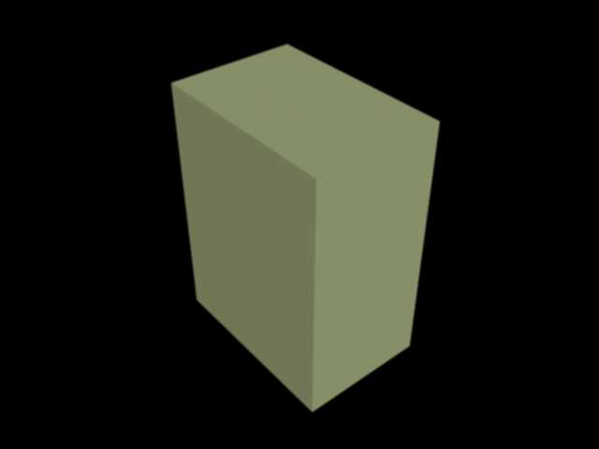
รูปที่2-34 ตัวอย่างโมเดล
จากรูป เราทำการสร้างโมเดล สี่เหลี่ยม 1 รูปที่มีจุดศูนย์กลางอยู่ที่ (0,0,0) ขนาด กว้าง 10.0 หน่วย
ยาว 15.0 หน่วย และ สูง 20.0 หน่วย ซึ่ง export ได้ไฟล์ box.ASE มีข้อมูลดังข้างล่างนี้

// File box.ASE
*3DSMAX_ASCIIEXPORT 200
*COMMENT "AsciiExport Version 2.00 - Wed Sep 19 14:41:29 2001"
*SCENE {
*SCENE_FILENAME ""
*SCENE_FIRSTFRAME 0
*SCENE_LASTFRAME 100
*SCENE_FRAMESPEED 30
*SCENE_TICKSPERFRAME 160
*SCENE_BACKGROUND_STATIC 0.0000 0.0000 0.0000
*SCENE_AMBIENT_STATIC 0.0431 0.0431 0.0431
}
*MATERIAL_LIST {
*MATERIAL_COUNT 0
}
*GEOMOBJECT {
*NODE_NAME "Box"
*NODE_TM {
*NODE_NAME "Box"
*INHERIT_POS 0 0 0
*INHERIT_ROT 0 0 0
*INHERIT_SCL 0 0 0
*TM_ROW0 1.0000 0.0000 0.0000
*TM_ROW1 0.0000 1.0000 0.0000
*TM_ROW2 0.0000 0.0000 1.0000
*TM_ROW3 0.0000 0.0000 0.0000
*TM_POS 0.0000 0.0000 0.0000
*TM_ROTAXIS 0.0000 0.0000 0.0000
*TM_ROTANGLE 0.0000
*TM_SCALE 1.0000 1.0000 1.0000
*TM_SCALEAXIS 0.0000 0.0000 0.0000
*TM_SCALEAXISANG 0.0000
}
*MESH {
*TIMEVALUE 0
*MESH_NUMVERTEX 8
*MESH_NUMFACES 12
*MESH_VERTEX_LIST {
*MESH_VERTEX 0 -7.5000 -5.0000 0.0000
*MESH_VERTEX 1 7.5000 -5.0000 0.0000
*MESH_VERTEX 2 -7.5000 5.0000 0.0000
*MESH_VERTEX 3 7.5000 5.0000 0.0000
*MESH_VERTEX 4 -7.5000 -5.0000 20.0000
*MESH_VERTEX 5 7.5000 -5.0000 20.0000
*MESH_VERTEX 6 -7.5000 5.0000 20.0000
*MESH_VERTEX 7 7.5000 5.0000 20.0000
}
*MESH_FACE_LIST {
*MESH_FACE 0: A: 0 B: 2 C: 3 AB: 1 BC: 1 CA: 0 *MESH_SMOOTHING 2 *MESH_MTLID 1
*MESH_FACE 1: A: 3 B: 1 C: 0 AB: 1 BC: 1 CA: 0 *MESH_SMOOTHING 2 *MESH_MTLID 1
*MESH_FACE 2: A: 4 B: 5 C: 7 AB: 1 BC: 1 CA: 0 *MESH_SMOOTHING 3 *MESH_MTLID 0
*MESH_FACE 3: A: 7 B: 6 C: 4 AB: 1 BC: 1 CA: 0 *MESH_SMOOTHING 3 *MESH_MTLID 0
*MESH_FACE 4: A: 0 B: 1 C: 5 AB: 1 BC: 1 CA: 0 *MESH_SMOOTHING 4 *MESH_MTLID 4
*MESH_FACE 5: A: 5 B: 4 C: 0 AB: 1 BC: 1 CA: 0 *MESH_SMOOTHING 4 *MESH_MTLID 4
*MESH_FACE 6: A: 1 B: 3 C: 7 AB: 1 BC: 1 CA: 0 *MESH_SMOOTHING 5 *MESH_MTLID 3
*MESH_FACE 7: A: 7 B: 5 C: 1 AB: 1 BC: 1 CA: 0 *MESH_SMOOTHING 5 *MESH_MTLID 3
*MESH_FACE 8: A: 3 B: 2 C: 6 AB: 1 BC: 1 CA: 0 *MESH_SMOOTHING 6 *MESH_MTLID 5
*MESH_FACE 9: A: 6 B: 7 C: 3 AB: 1 BC: 1 CA: 0 *MESH_SMOOTHING 6 *MESH_MTLID 5
*MESH_FACE 10: A: 2 B: 0 C: 4 AB: 1 BC: 1 CA: 0 *MESH_SMOOTHING 7 *MESH_MTLID 2
*MESH_FACE 11: A: 4 B: 6 C: 2 AB: 1 BC: 1 CA: 0 *MESH_SMOOTHING 7 *MESH_MTLID 2
}
*MESH_NUMTVERTEX 0
*MESH_NUMCVERTEX 0
*MESH_NORMALS {
*MESH_FACENORMAL 0 0.0000 0.0000 -1.0000
*MESH_VERTEXNORMAL 0 0.0000 0.0000 -1.0000
*MESH_VERTEXNORMAL 2 0.0000 0.0000 -1.0000
*MESH_VERTEXNORMAL 3 0.0000 0.0000 -1.0000
*MESH_FACENORMAL 1 0.0000 0.0000 -1.0000
*MESH_VERTEXNORMAL 3 0.0000 0.0000 -1.0000
*MESH_VERTEXNORMAL 1 0.0000 0.0000 -1.0000
*MESH_VERTEXNORMAL 0 0.0000 0.0000 -1.0000
*MESH_FACENORMAL 2 0.0000 0.0000 1.0000
*MESH_VERTEXNORMAL 4 0.0000 0.0000 1.0000
*MESH_VERTEXNORMAL 5 0.0000 0.0000 1.0000
*MESH_VERTEXNORMAL 7 0.0000 0.0000 1.0000
*MESH_FACENORMAL 3 0.0000 0.0000 1.0000
*MESH_VERTEXNORMAL 7 0.0000 0.0000 1.0000
*MESH_VERTEXNORMAL 6 0.0000 0.0000 1.0000
*MESH_VERTEXNORMAL 4 0.0000 0.0000 1.0000
*MESH_FACENORMAL 4 0.0000 -1.0000 0.0000
*MESH_VERTEXNORMAL 0 0.0000 -1.0000 0.0000
*MESH_VERTEXNORMAL 1 0.0000 -1.0000 0.0000
*MESH_VERTEXNORMAL 5 0.0000 -1.0000 0.0000
*MESH_FACENORMAL 5 0.0000 -1.0000 0.0000
*MESH_VERTEXNORMAL 5 0.0000 -1.0000 0.0000
*MESH_VERTEXNORMAL 4 0.0000 -1.0000 0.0000
*MESH_VERTEXNORMAL 0 0.0000 -1.0000 0.0000
*MESH_FACENORMAL 6 1.0000 0.0000 0.0000
*MESH_VERTEXNORMAL 1 1.0000 0.0000 0.0000
*MESH_VERTEXNORMAL 3 1.0000 0.0000 0.0000
*MESH_VERTEXNORMAL 7 1.0000 0.0000 0.0000
*MESH_FACENORMAL 7 1.0000 0.0000 0.0000
*MESH_VERTEXNORMAL 7 1.0000 0.0000 0.0000
*MESH_VERTEXNORMAL 5 1.0000 0.0000 0.0000
*MESH_VERTEXNORMAL 1 1.0000 0.0000 0.0000
*MESH_FACENORMAL 8 0.0000 1.0000 0.0000
*MESH_VERTEXNORMAL 3 0.0000 1.0000 0.0000
*MESH_VERTEXNORMAL 2 0.0000 1.0000 0.0000
*MESH_VERTEXNORMAL 6 0.0000 1.0000 0.0000
*MESH_FACENORMAL 9 0.0000 1.0000 0.0000
*MESH_VERTEXNORMAL 6 0.0000 1.0000 0.0000
*MESH_VERTEXNORMAL 7 0.0000 1.0000 0.0000
*MESH_VERTEXNORMAL 3 0.0000 1.0000 0.0000
*MESH_FACENORMAL 10 -1.0000 0.0000 0.0000
*MESH_VERTEXNORMAL 2 -1.0000 0.0000 0.0000
*MESH_VERTEXNORMAL 0 -1.0000 0.0000 0.0000
*MESH_VERTEXNORMAL 4 -1.0000 0.0000 0.0000
*MESH_FACENORMAL 11 -1.0000 0.0000 0.0000
*MESH_VERTEXNORMAL 4 -1.0000 0.0000 0.0000
*MESH_VERTEXNORMAL 6 -1.0000 0.0000 0.0000
*MESH_VERTEXNORMAL 2 -1.0000 0.0000 0.0000
}
}
*PROP_MOTIONBLUR 0
*PROP_CASTSHADOW 1
*PROP_RECVSHADOW 1
*WIREFRAME_COLOR 0.8392 0.8980 0.6510
}

ข้อมูลไฟล์นี้ เป็นเพียงข้อมูลของ โมเดลรูป สี่เหลี่ยมเท่านั้นซึ่งบอกค่าต่างๆ ได้แก่ จำนวน vertex, ตำแหน่งของ vertex, จำนวน face, ค่า vertex ที่ทำให้เกิด face, matrix transform, สถานะ edge, ค่า vector normal ต่างๆ และ รายละเอียดส่วนของ สีแสงพื้นผิวต่างๆ
จากรายละเอียดดังกล่าว พบว่าโมเดลนี้เป็นเพียง 1 object เท่านั้นและยังไม่มีข้อมูลส่วนของการทำ Animation ซึ่งการเอาไปใช้งานจริง จำนวน object จะมีมาก เมื่อรวมกับข้อมูลส่วนของแสง สี พื้นผิว และข้อมูล การทำ animation Formatไฟล์นี้จะมีขนาดใหญ่มาก ยิ่งโมเดลที่มีลักษณะที่เนียนโค้งมากเพียงใดก็ยิ่งมี vertex มาก และมีข้อมูลส่วนอื่นๆมาก ทำให้ไฟล์มีขนาดใหญ่มากเกินที่จะเอาไปใช้งานได้ เนื่องจากไฟล์มีข้อมูลที่ซ้ำซ้อนมากเมื่อ object มีการทำ animation

X File format
Format ไฟล์อีกชนิดที่เป็นที่นิยมใช้กันคือ file .X ของ Microsoft ซึ่งรวมไว้ใน SDK Direct X ไฟล์ชนิดนี้ถูกออกแบบมาเพื่อเก็บข้อมูลภาพ 3 มิติ โดยเฉพาะเพื่อใช้งานร่วมกับ Direct 3D โดยมีแนวคิดหลักคือต้องเก็บวัตถุไว้ใช้ในการแสดงผลต่อไปได้ และต้องแสดงความสัมพันธ์ระหว่างวัตถุได้ด้วย ข้อมูลจะถูกเก็บในลักษณะความสัมพันธ์แบบ parent, child และนำความสัมพันธ์นี้ไปแสดงผลเช่น meshที่ประกอบเป็น frames หรือ materials ที่ประกอบเป็น meshs และ file format ควรที่จะมีความสามารถมากพอที่จะสนับสนุนการทำ forward หรือ backward ได้ด้วย เช่นการคำนวณการเคลื่อนที่ไปข้างหน้าและถอยหลังย้อนกลับได้
x file format สามารถเก็บได้ทั้งแบบ text file และแบบ binary file ด้วยกัน x file format สามารถสร้างได้จากการใช้โปรแกรม 3D Studio max สร้างวัตถุที่เราต้องการแล้ว export เก็บไว้เป็น file นามสกุล 3DS จากนั้นใช้ โปรแกรม conv3ds แปลง file นามสกุล 3DS นี้เป็น file นามสกุล .X เพื่อใช้งานร่วมกับ Direct 3D
ตัวอย่าง File .X
xof 0302txt 0064 // File Header
Header {
1;
0;
1; }
Frame x3ds_Box01 { // Transform Matrix for Frame Animation
FrameTransformMatrix {
1.000000, 0.000000, 0.000000, 0.000000,
0.000000, 0.000000, -1.000000, 0.000000,
0.000000, 1.000000, 0.000000, 0.000000,
-1.324503, 3.311258, -0.000000, 1.000000;; }
Mesh Box01 { //Mesh Object
8;
-25.827814; 0.000000; -23.841055;,
25.827814; 0.000000; -23.841055;,
-25.827814; -0.000000; 23.841055;,
25.827814; -0.000000; 23.841055;,
-25.827814; -56.953636; -23.841055;,
25.827814; -56.953636; -23.841055;,
-25.827814; -56.953632; 23.841055;,
25.827814; -56.953632; 23.841055;;

12;
3;2,3,0;,
3;1,0,3;,
3;5,7,4;,
3;6,4,7;,
3;1,5,0;,
3;4,0,5;,
3;3,7,1;,
3;5,1,7;,
3;2,6,3;,
3;7,3,6;,
3;0,4,2;,
3;6,2,4;;
MeshNormals { //Mesh Normal use for Lighting
24;
0.000000;1.000000;0.000000;,
0.000000;0.000000;-1.000000;,
-1.000000;0.000000;0.000000;,
0.000000;1.000000;0.000000;,
0.000000;0.000000;-1.000000;,
1.000000;0.000000;0.000000;,
0.000000;1.000000;0.000000;,
0.000000;0.000000;1.000000;,
-1.000000;0.000000;0.000000;,
0.000000;1.000000;0.000000;,
1.000000;0.000000;0.000000;,
0.000000;0.000000;1.000000;,
0.000000;-1.000000;0.000000;,
0.000000;0.000000;-1.000000;,
-1.000000;0.000000;0.000000;,
0.000000;-1.000000;0.000000;,
0.000000;0.000000;-1.000000;,
1.000000;0.000000;0.000000;,
0.000000;-1.000000;0.000000;,
0.000000;0.000000;1.000000;,
-1.000000;0.000000;0.000000;,
0.000000;-1.000000;0.000000;,
1.000000;0.000000;0.000000;,
0.000000;0.000000;1.000000;;
12;
3;6,9,0;,
3;3,0,9;,
3;15,21,12;,
3;18,12,21;,
3;4,16,1;,
3;13,1,16;,
3;10,22,5;,
3;17,5,22;,
3;7,19,11;,
3;23,11,19;,
3;2,14,8;,
3;20,8,14;;
}
}
}

Max script overview
เป็น script language ที่อยู่ใน 3ds maxมีความสามารถในการสร้าง ระบบ coordinate,
การสร้างวัตถุ, การใช้ material, การใช้ mode animation กับ automatic keyframing
(สร้าง keyframe แบบอัตโนมัติ), และการเรียกใช้ object โดยใช้ลำดับขั้นตาม 3ds max object hierachy

syntax ของภาษาเป็นแบบง่ายๆใช้คู่กับ listenner window มีลักษณะการทำงานแบบ
command line, ความสามารถในการติดตั้ง script เป็นปุ่ม toolbar และจดจำการทำงานของ user ไว้เป็น คำสั่งของ maxscript

MAXScript
maxscript มีความสามารถเพียงพอในการโปแกรมงานที่ซับซ้อนด้วยคุณสมบัติ เช่น 3D เวคเตอร์, เมตริกซ์, คณิตศาสตร์ quarternion, maxscript เหมาะกับงานที่ใช้จำนวน object ขนาดใหญ่, ตัวอย่าง

เช่นการ selection ที่ซับซ้อน, การสร้าง ดวงดาว แบบสุ่ม, หรือการวางวัตถุในpatternที่ถูกต้องแน่นอน
maxscript สามารถใช้ในการทำ object, material, textures, การrender และการทำ atmosphereหรือ การสร้าง mesh object maxscript สนับสนุน format text input และ ouput ทำให้สามารถสร้าง report ได้โดยตรงจาก 3ds max file และอ่าน file ที่ประกอบไปด้วย layout, naming, texture, และรายละเอียดอื่นๆ รวมทั้งยังสามารถ export จากโปรแกรมการจัดการโปรเจคต์ อื่นๆได้อีกด้วย maxscript สามารถใช้เป็นtool ในการ importได้ โดยการนำ output ของ maxscript ที่ประกอบไปด้วย ชุดคำสั่งในการสร้าง object

MAX Script คือ ภาษาเฉพาะ(built-in scripting language) ของ 3D Studio MAX และ 3D Studio VIZ
ใช้สำหรับสร้างโมเดล 3มิติ ด้วยภาษาเขียนเฉพาะของโปรแกรม ซึ่งจะมีประโยชน์มาก กับเกมเอ็นจินที่ต้องการ import ข้อมูลโมเดลเองตามต้องการ จาก โมเดลที่สร้างโดย โปรแกรม 3D Studio MAX
ข้อมูลของโมเดลต่างๆที่นำไปใช้ในเกมเอ็นจินจะถูก export ใน Format ของเราเองตามต้องการ ซึ่งจะคล่องตัวมาก สำหรับเกมเอ็นจินที่พัฒนาเองโดยใช้ Open GL เพราะ Open GL ไม่สามารถนำ file.X มาใช้ได้เหมือน Direct X ในรายงานฉบับนี้จะขอแสดงการใช้งาน พอสังเขป

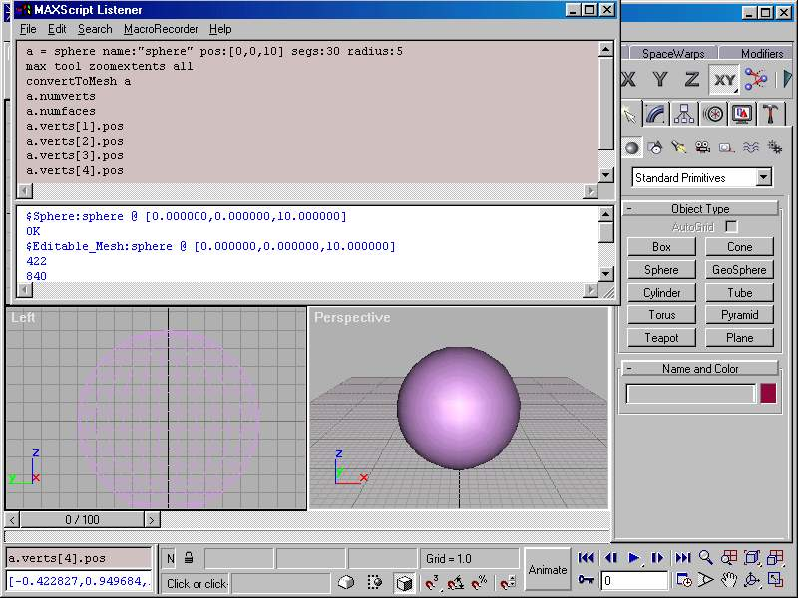
รูปที่ 2-35 การใช้งาน MAX Script ในการสร้าง ทรงกลมด้วย ภาษา MAX Script

จากรูปเราได้ทำการสร้าง ทรงกลมโดยการเขียนโปรแกรมที่มี source code ดังนี้
a = sphere name:"sphere" pos:[0,0,10] segs:30 radius:5 //1
max tool zoomextents all
convertToMesh a
a.numverts
a.numfaces
a.verts[1].pos
a.verts[2].pos
a.verts[3].pos
a.verts[4].pos //9

จะเห็นได้ว่าไม่ต่างจากภาษาโปรแกรมอื่นทั่วไปมากนัก โดย
บรรทัดที่ 1 เป็นการสร้าง ทรงกลมตามชื่อ, ตำแหน่ง, ความละเอียด, และขนาด ตามลำดับ
บรรทัดที่ 2 เป็นการปรับกล้องให้เห็นได้เหมาะสม
บรรทัดที่ 3 ทำการ Convert โมเดลให้เป็น mesh เพื่อดูข้อมูลในระดับ vertex
บรรทัดที่ 4 หาจำนวน vertexs ทั้งหมด
บรรทัดที่ 5 หาจำนวน faces ทั้งหมด
บรรทัดที่ 6-9 ทำการหาตำแหน่งของ vertexs ในแต่ละ vertex
จาก source code ดังกล่าวมี output ออกดังนี้

$Sphere:sphere @ [0.000000,0.000000,10.000000]
OK
$Editable_Mesh:sphere @ [0.000000,0.000000,10.000000]
422
840
[0,0,15]
[0,1.03956,14.8907]
[-0.216136,1.01684,14.8907]
[-0.422827,0.949684,14.8907]
จะเห็นว่า เราสามารถดูข้อมูลได้ตามต้องการ นำไปสู่การ export ไฟล์ตาม Format ไฟล์ที่เราต้องการ โดยการ เซฟข้อมูลต่างๆของโมเดลลงสู่ไฟล์ตาม Format ที่เราเข้าใจ และทำการ optimize ให้ข้อมูลซ้ำซ้อนน้อยที่สุด หรือว่าจะเขียนแยกไฟล์เป็นส่วนๆ อาจจะเป็น ไฟล์ animation ที่มีแต่ข้อมูล animation อย่างเดียว กับข้อมูลเนื้ออีกส่วนหนึ่ง เพื่อว่าจะมี โมเดลอื่นต้องการ แชร์ข้อมูลส่วน animation ก็จะทำให้ประหยัด space ในการเก็บไปด้วย

2.4 Low Polygon Modeling
สิ่งสำคัญในการสร้าง Model ที่จะใช้ในเกมนั้นก็คือการกำหนดว่าควรจะใช้ Polygon ทั้งหมดเท่าไร เกมในปัจจุบันจำนวน polygon ต่อ object นั้นได้เพิ่มมากขึ้น เนื่องจากความเร็วในการประมวลผลที่เพิ่มมากขึ้นของ Hardware ในปัจจุบัน แต่เราก็ยังต้องกำหนดว่า Polygon เท่าไรถึงจะถือว่ามีความเหมาะสมต่อการใช้งาน ยกตัวอย่าง เช่น หินที่วางข้างทาง ไม่ได้มีความสำคัญต่อตัวเกมหลักเท่าไร Polygon ที่เหมาะสมควรจะประมาณเพียง 10-30 Polygons ก็พอ อย่างไรก็ตามวัตถุอย่างเช่น น้ำพุ หรือ ตึก จะเป็นจุดสนใจของสายตา จึงต้องเพิ่มรายละเอียดเข้าไปให้มากกว่า ซึ่งจำนวน Polygon ควรจะมีขนาดเพิ่มถึง 350-550 Polygons เลยทีเดียว ประการสุดท้ายที่จะใช้ในการพิจารณาคือ ความเร็วของเกม เมื่อวัตถุทั้งหมดถูกรวมเข้าด้วยกันไว้ใน view window คอมพิวเตอร์รุ่นเก่าบางชนิดไม่สามารถที่จะแสดงผลฉากที่มี 5000 Polygons ใน 1 view window นั้น
ในขณะที่คอมพิวเตอร์รุ่นใหม่สามารถรองรับการแสดงผลได้ถึง 6000-7000 Polygons อย่างไม่มีปัญหา มันเป็นเรื่องดีที่จะสร้างเกมที่สามารถเล่นได้อย่างกว้างขวางในหลายๆ users และเล่นได้ในความเร็วต่ำๆขณะที่ users ที่มีเครื่องระดับสูงสามารถเล่นเกมได้ใน frame rates ที่สูงๆ ในส่วนนี้เราจะได้มาพูดถึงวิธีการสร้าง Model ที่มีจำนวน Polygons น้อยกัน
1.ขั้นแรกสร้าง Box ขึ้นมาจาก Standard Primitives ที่ Top Viewport ให้มีขนาดดังนี้ Length=40, Width=40, Height=43, Length Segs=1, Width Segs=2, Height Segs=4

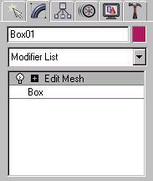
2.ใส่ Edit mesh Modifier ให้กับ Box ที่สร้างขึ้น
รูปที่2-36
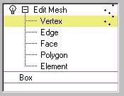
3.เปิดตัวเลือกของ Edit mesh Modifier เลือกโหมด Vertex เพื่อจะสามารถทำงานกับ Vertex (จุด)ได้
รูปที่2-37
4.ต่อไปใช้ Non Uniform Scale Tool, Move Tool เพื่อทำการย้ายตำแหน่ง Vertex ของ Model ดึง Vertices ด้านหน้าออกมาเพื่อทำเป็นหน้าอก และดึงเส้นด้านหลังออกมาเล็กน้อยเป็นแนวแผ่นหลัง ปรับให้ส่วนบนของ Box เล็กลง ตามรูป
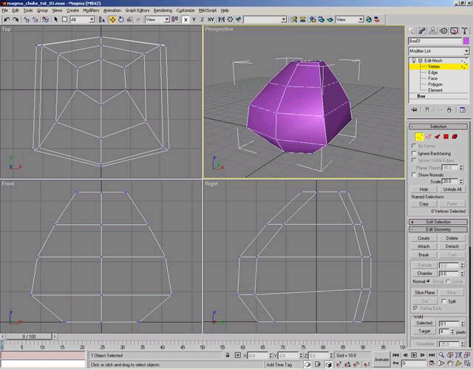
รูปที่2-38 Low Polygon

5.ใส่ Mesh smooth Modifier ให้กับ Model การทำเช่นนี้เพื่อให้สามารถมองเห็น Model ในรูปแบบที่มี Resolution สูงๆพร้อมไปกับ Model ในรูปแบบที่ Resolution ต่ำๆได้ในเวลาเดียวกัน
5.1 selectที่ Model แล้วเลือก Vertex เพิ่ม Surfaces > MeshSmooth Modifier เข้าไปที่บนสุดของ Stack
5.2 ปรับค่า Iterations ไปที่ 2
5.3 เห็นได้ว่า model กลายเป็นพื้นผิวเรียบ เราสามารถจะปรับความเรียบของ Model ให้มากขึ้นหรือน้อยลงได้ตามค่า Iterations อย่างไรก็ตามการทำให้ Model มีความเรียบมาก ย่อมหมายถึงมีจำนวน Vertex เพิ่มมากขึ้น ตามไปด้วย

6.กดเลือก Edit Mesh ด้านล่างของ Mesh Smooth ภายใน Stack Modifier สังเกตว่า Model จะกลับมาอยู่ในสภาพ Low Resolution คุณอาจจะต้องใช้ปุ่ม Tooggle เพื่อสลับปิดเปิดระหว่าง Hi resolution กับ Low Resolution อย่าไรก็ตามคุณจะต้องเพิ่ม Modifier ข้างล่าง Mesh Smooth ที่ Stack Modifier เสมอ เพื่อให้ Mesh Smooth มีผลกับ Model

7.จาก Modifier List เลือก Slice เพื่อทำการ Slice ตัว Model ออก Slice คือการแบ่ง Edge ออกจากกันหรือจะพูดว่าเป็นการเพิ่ม Vertex เข้าไปใน Edge ก็ว่าได้ ทำการ Slice ตัดขวาง Model ตามแนวตั้ง ดังรูปตัวอย่าง
(เหตุผลที่ไม่ใช้ Slice จาก Editable mesh แต่ใช้ slice Plane จาก Slice Modifierแทน เพราะว่า Slice Modifier จะไม่ยุ่งกับ Hidden Edge แต่ Slice ของ Editable mesh จะทำการ Slice Hidden Edge ไปด้วย ซึ่งเราต้องมาทำการเอาออกโดยการทำ Target Weld ซึ่งไม่สะดวก)

รูปที่2-39 Low Polygon
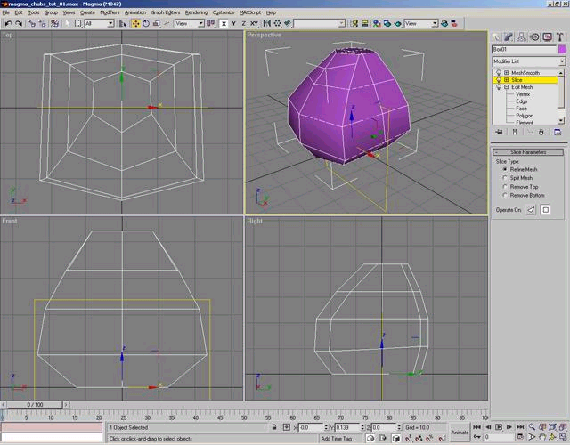
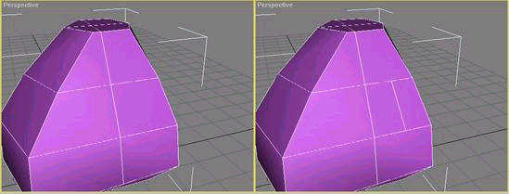
8.ที่ Edit Geometry ของ Mesh Modifier ให้ใช้ กดปุ่ม Cut เพื่อทำการ Cut ด้านข้างของ Model (การ Cut ก็เหมือนการ Slice คือเป็นการตัด Edge ออกเป็น 2ส่วนโดยการเพิ่ม Vertex เข้าไปภายใน Edge นั้น) ให้ทำการ Cut ตัว Model ดังรูป

รูปที่2-40 Low Polygon
หลังจากการ Cut จะเห็นว่ามี Edge ใหม่เกิดขึ้นและมี Vertices เกิดเพิ่มขึ้นมาด้วย เราจะใช้ส่วนนี้สร้างเป็นแขนให้กับ Model ปรับ Vertices ดังรูปเพื่อเตรียมทำแขน
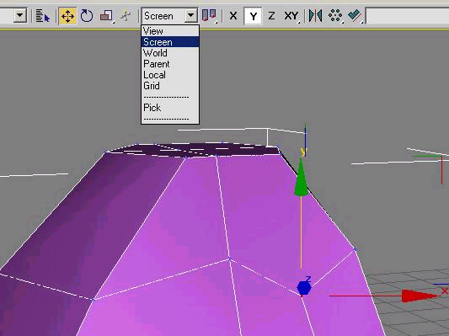
รูปที่2-41 Low Polygon

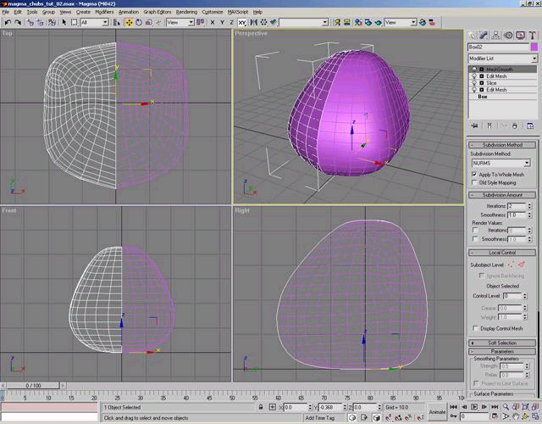
9.ต่อไปจะเป็นการทำ Mirror การทำ Mirror คือการทำให้ Model ที่เราสร้างมีความเป็นสมมาตร (Symmetric) ยกตัวอย่างเช่นการที่เราทำแขนซ้ายก่อนครั้งหนึ่ง แล้วทำแขนขวาก่อนครั้งหนึ่งอาจทำให้แขนทั้ง2ข้างไม่เท่ากันได้ เราจะแก้ปัญหานี้โดยใช้วิธี สะท้อน (Mirror) โดยให้เข้าสู่โหมด Vertex ใน Editable mesh เลือก Vertex ทางฝั่งซ้ายทั้งหมดของ Model หลังจากนั้นให้ลบ Vertex ทั้งหมดนั้นออกไปเหลือเพียง Vertex ทางฝั่งขวาเท่านั้น ต่อไปให้ออกจาก Editable mesh แล้ว Select ตัว Model ที่เหลือ กดปุ่ม Mirror เลือก Instance จะปรากฏ model อีกส่วนขึ้นมา Instance หมายความว่าเป็น Model ชั่วคราวเพื่อให้เราเห็นการเปลี่ยนแปลง การกระทำใดๆที่ทำกับ Model ฝั่งซ้ายจะเกิดการเปลี่ยนแปลงกับ Instance ฝั่งขวาด้วย
รูปที่2-42 Low Polygon
10.กลับมาทำแขนของ Model โดยการ Select Polygon 5 เหลี่ยม (โหมด Polygon) จากนั้น Extrude และ Bevel มันออกมา ทำการปรับขนาดและรูปร่างให้กลายเป็นแขนสำหรับ Model

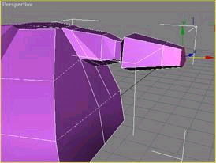
รูปที่2-43 Low Polygon

11.Model ของเราเริ่มจะเป็นรูปเป็นร่างขึ้นมาแล้ว ต่อไปเป็นการเพิ่มขาเข้าไปให้กับ Model โดยการ
Extrude และ Bevel เช่นเดียวกับที่ทำที่แขน ควรจะ Extrude ตรงข้อต่อ เช่น เข่า หรือ ข้อศอกไว้เป็นชั้นๆ (Layer) เผื่อเอาไว้เวลาทำ Animation ด้วย
รูปที่2-44 Low Polygon
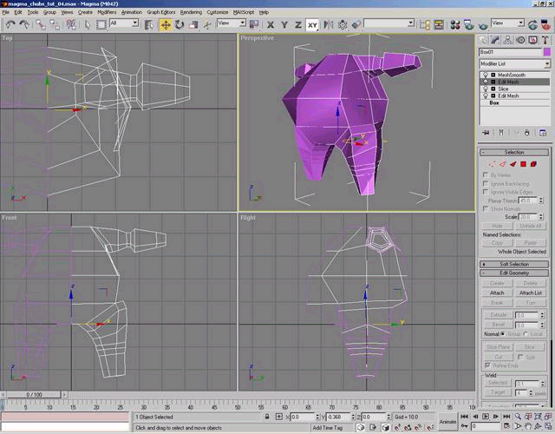
12.Extrude ส่วนคอของ Model ออกมาด้วยการทำเช่นเดียวกับที่แขนและที่ขา ให้ทำการลบ Polygon ด้านในของคอที่ Extrude ออกมาด้วย ไม่อย่างนั้นหลังจากรวมตัว Mirror เข้าไปแล้วทำการ Attach จะเกิดข้อผิดพลาดกับ Model ได้
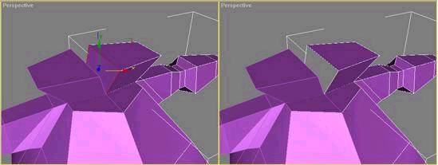
รูปที่2-45 Low Polygon
13.สร้างมือและเท้าให้กับ Model ด้วยการทำ Extrude เช่นกัน หลังจากนั้นให้ออกจาก Modifier แล้วลบ Instance ซ้ายมือทิ้งไป Select ตัว Model ขวามืออีกครั้ง แล้วกดที่ Mirror คราวนี้ให้เลือก Copy แล้ว OK
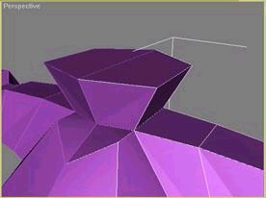
เลื่อนซีก Copy กับ Model ดั้งเดิมให้เข้าใกล้กันที่สุดและต่อกันพอดี ปรับส่วนคอให้ชิดติดกัน ตรวจรอยต่อให้ชิดกันพอดี

รูปที่2-46 Low Polygon
14.หลังจากสร้างทุกชิ้นส่วนครบแล้วให้ Select ชิ้นส่วนด้านขวามือ ไปที่ Editable mesh ที่ Geometry Roll out เลือก Attach แล้วกดที่ชิ้น Copy ซ้ายมือ ตอนนี้ Model ของเราจะกลายเป็นชิ้นเดียวกันแล้ว ขั้นสุดท้ายคือทำการ รวม Vertex ที่อยู่ใกล้กันให้เป็น Vertex เดียวกัน จุดประสงค์เพื่อทำให้ Model เรียบขึ้นไม่มี polygon ส่วนเกินที่ไม่ต้องการ ให้ Select Vertex กึ่งกลางตามแนวขวางของ Modelทั้งหมด เพื่อทำการ Weld Vertex ของชิ้น Copy และชิ้นดั้งเดิม แล้วไปที่ Edit geometry แล้วไปที่ weld target ปรับค่า selected ไปที่ 0.2 (ค่าโดยทั่วไปของการทำ weld vertex) หลังจากการ weld แล้วก็เสร็จการทำ Model ให้ตรวจสอบ Model ทั้งชิ้นปรับแก้ตามต้องการโดยใช้ editable mesh เมื่อเสร็จเรียบร้อยทำการ ลบ Stack Modifier ทิ้งเพื่อคืน memory แล้ว save ไฟล์ไว้ทำชิ้นส่วนต่อไป

Make the Head
Low Polygon Make the Human’s Head
การสร้างหัวของมนุษย์จะมีรายละเอียดมากกว่าการสร้างร่างกายแขนขา ซึ่งต้องใช้ความชำนาญในการสร้างแล้วให้ทำ Texture Mapping ได้อย่างพอดี ในบทนี้จะไม่พูดถึงพื้นฐานการใช้โปรแกรม MAX และฟังก์ชั่นการทำงาน แต่จะพูดถึงเพียงแนวการสร้าง Model ศรีษะเท่านั้น

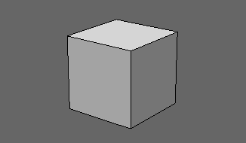
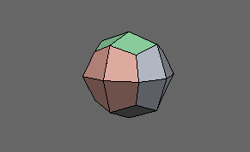
1.เริ่มด้วยการสร้าง Box ลูกบาศก์ขึ้นมาเหมือนกับการสร้างร่างกาย ลูกบาศก์จะมี 6 หน้า ในการทำให้ลูกบาศก์นี้เป็นรูปสามเหลี่ยมจะต้องแบ่งครึ่ง ตามเส้นกึ่งกลาง edge แต่ละด้าน โดยการแบ่ง Section ของลูกบาศก์ออกตามรูป

รูปที่2-47 Head Model
2.ใช้โหมด Vertices แล้ว Select จุดยอด Transform ให้ลูกบาศก์กลายเป็นรูปเหลี่ยม

3.ขณะนี้ Model ไม่ได้เป็นผิวเรียบ (Planer) อีกต่อไปแล้ว เพราะได้กลายเป็น Polygon ที่มี สามเหลี่ยม 48 ชิ้นประกอบกันเข้า ให้เปลี่ยนจาก Mode ของ Vertices เป็น Mode ของ Edge แล้วไปที่ Edit ทำการ Select all จะเห็นว่า Edge ทั้งหมดถูกทำให้ปรากฏขึ้น เส้นประหมายถึง Hide Edge เป็น Edge ที่ซ่อนไว้ไม่ให้เห็น
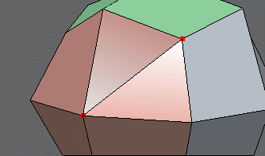
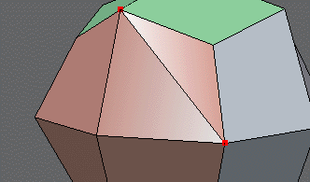
ปรับ Edge ตามรูปเพื่อสร้างด้านหน้าของศรีษะ
รูปที่2-48 Head Model

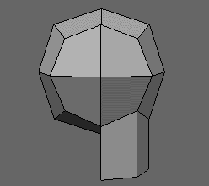
4.ต่อไปให้ Extrude ส่วนด้านล่างของ Polygon ลงมาตามรูปเพื่อสร้างเป็นคอ คุณอาจจะลบมันออกเมื่อเสร็จสิ้นหรือจะรวมมันเข้ากับส่วนของร่างกายก็ได้
รูปที่2-49 Head Model

5.ดึงขอบล่างของ Model เพื่อสร้างเป็นคางและกรามตามตัวอย่าง
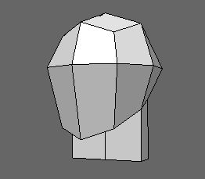

6.ส่วนที่สำคัญสำหรับลักษณะของศรีษะก็คือจมูก เราจะใช้พื้นที่ด้านบนเป็นหน้าผากและทำการ Divide Edge ใหม่เพื่อสร้างแกนนอนเส้นใหม่ซึ่งจะใช้เป็นจุดอ้างอิงสร้างจมูกขึ้น
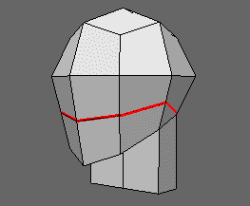
รูปที่2-50 Head Model

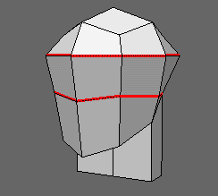
7.ปรับ Edge ที่เป็นเส้นอ้างอิงบริเวณหน้าผาก และจมูกขึ้นไปยังบริเวณตำแหน่งที่ถูกต้อง
รูปที่2-51 Head Model

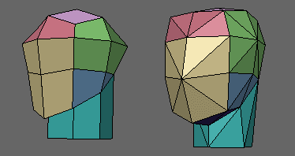
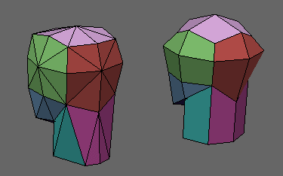
8.ให้ทำการ Select all ให้ปรากฏเส้น Edges ทั้งหมดอีกครั้งปรับตำแหน่งและรูปร่างของ Edges และ Vertices (ทำการพลิกด้าน Edge ได้ด้วยการ Turn Edge)
รูปที่2-52 Head Model
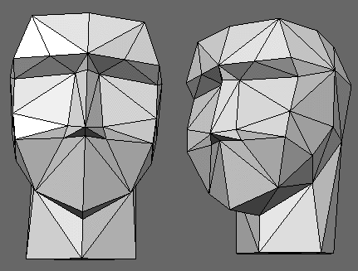
9.ขณะนี้เรามีสามเหลี่ยมด้วยกันรวม 66 ชิ้น แต่นี่เป็นเพียงการเริ่มต้นเท่านั้น ต่อไปให้ทำการปรับ Edges, Vertices ตามภาพ ขั้นตอนเหล่านี้ต้องอาศัยความชำนาญ ในการที่จะเลือกว่าจะทำการปรับแต่งและ Transform ตัววัตถุขนาดไหน ให้เหมาะสมกับ Model ที่เราได้ออกแบบไว้
รูปที่2-53 Head Model

10.รูปร่างเมื่อสำเร็จ วิธีการสร้าง Low Polygon Head Modeling นี้เป็นเพียงวิธีพื้นฐานที่พอจะใช้สำหรับสร้าง Model ที่ใช้ในเกมได้เท่านั้นยังมีการสร้าง Model ชั้นสูงอีกซึ่งใช้วิธี Nurbs Model สามารถศึกษาได้จากคู่มือการใช้ 3d Studio Max

Make the tree
ต่อไปจะพูดถึงเทคนิควิธีการสร้าง Model องก์ประกอบฉาก Model ประกอบฉากของเกมจำเป็นที่จะต้องเป็นชนิด Low-Polygon ด้วยเพื่อจะได้ไม่ดึงความเร็วของการทำงานของโปรแกรม ต่อไปเป็นเทคนิคการสร้าง Model ต้นไม้ ซึ่งเป็นเทคนิคที่ใช้โดยทั่วไปในเกมประเภทบุคคลที่1 หรือ3 สามารถพบเห็นได้ทั่วไป จึงได้นำมากล่าวถึงไว้ในทีนี้ด้วย
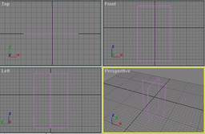
1.เริ่มด้วยการเปิด โปรแกรม 3D Studio MAX ขึ้นมา สร้าง Object โดยใช้ Plane 2 ชิ้นตามรูป ใช้ section ทั้ง height และ width เป็น1 ทั้งคู่
รูปที่2-54 Make the Tree
2.คุณสามารถสร้าง Plane หลายๆ Plane ได้เพื่อให้ต้นไม้มีความสมจริงมากยิ่งขึ้นแต่จำนวน Polygon ก็เพิ่มมากขึ้นด้วยซึ่งการใช้ขนาดไหนจะถือว่าพอดีก็จึ้นอยู่กับการออกแบบเกมของเรา หลังจากสร้าง Plane เรียบร้อยแล้วให้ใช้ editable mesh ทำการ Attach เข้าด้วยกันกลายเป็น Plane เดียว
3.กด M เปิด Material Editor เลือกใช้ Material ชนิด Bitmap เลือก File ภาพรูปต้นไม้ที่ได้เตรียมไว้
5.ปรับค่า Map ดังนี้
5.1ที่ Shader basic parameter ให้เลือก 2 sided
5.2ที่ Specular highlights ปรับ Glossiness เป็น 0
5.3ที่ Map เลือก Diffuse Color เลือก map file เป็น file ภาพต้นไม้ที่เตรียมไว้
และที่ Opacity bitmap เลือก map file เป็นภาพต้นไม้ที่เตรียมไว้รูปเดียวกัน
5.4ปรับค่า Mono Channel Output ที่ Opacity bitmap เป็น Alpha และที่ RGB Channel Output เลือกเป็น
Alpha as Gray
6.ใส่ Texture ให้กับ Plane ที่สร้าง

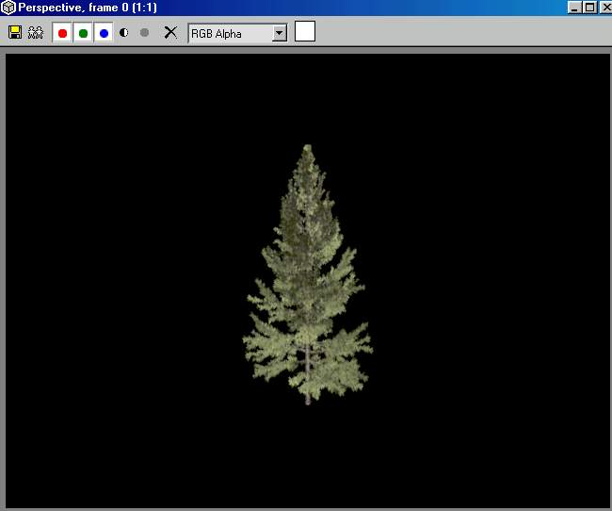
รูปที่2-55 Make the Tree

7.ทดสอบโดยการ Render เมื่อเป็นที่พอใจแล้วก็ Export ออกไปใช้ได้เลย

Make the Terrain
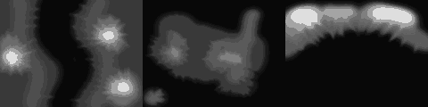
Terrain คือพื้นผิวในฉากเกม อาจเรียกว่าเป็น Landscape หรือภูมิประเทศในฉากเช่นเป็น ภูเขา เป็น เนิน หรือเป็น แอ่งน้ำ การสร้าง Terrain เป็นสิ่งสำคัญในเกมเพราะต้องใช้เป็นฉากเป็นพื้นผิวอ้างอิงที่สำคัญ ในส่วนนี้ เราต้องใช้โปรแกรม 2 ชนิดด้วยกัน คือ โปรแกรม 3D Studio และ โปรแกรม Paint เช่น โปรแกรม Adobe PhotoShop ก่อนอื่นต้องทำความเข้าใจก่อนว่า map ที่เราได้ทำการระบายจะทำหน้าที่เป็นตัวนำเสนอความสูงของพื้นที่ ณ จุดใดๆ โดยส่วนที่มืดจะหมายถึง พื้นที่ที่ต่ำ และส่วนที่สว่างจะแสดงถึงพื้นที่ที่สูงขึ้นมา

รูปที่ 2-56 Make Terrain
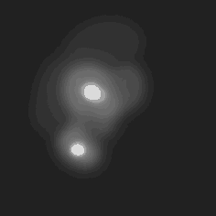
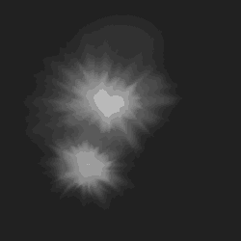
ดังนั้น ก่อนอื่นเราต้องสร้าง Map ขึ้นมาก่อน ในที่นี้ใช้โปรแกรม PhotoShop ในการสร้าง
Map ขึ้นมาดังตัวอย่าง จุดที่สว่างที่สุดก็คือ จุดที่มีความสูงมากที่สุดไล่ลงมาจนถึงจุดที่ต่ำที่สุด เริ่มจากใช้ Brush ในการร่างกำหนดคร่าวๆก่อนแล้วใช้ filter Blur เข้าช่วย สามารถใช้ลูกเล่นต่างๆของ PhotoShop เข้าช่วยได้

รูปที่ 2-57 Make Terrain
ต่อไปก็ถึงการนำไปใช้ร่วมกับ Studio Max เปิดโปรแกรม Studio Max สร้าง Box ขึ้นมากำหนดขนาดที่ต้องการ โดยใช้ Top Viewport และให้ height มีขนาดประมาณ 5 และมี Segments ประมาณ 50x50 segments ในหน่วย Length / Width จากนั้น ให้ใช้ Displace modifier ที่มีใน MAX ไปที่ tab modifier เปิด Displace modifier ขึ้นมา ปรับค่า Strength = 100 กดเลือกใช้ image map เลือก file ที่เราได้สร้างมาจาก PhotoShop จะเห็นว่า Box ที่เราสร้างขึ้น กลายสภาพไปตาม image map ที่เราสร้าง จากนั้น Export Terrain ที่ได้ เข้าสู่การสร้างเกมต่อไป
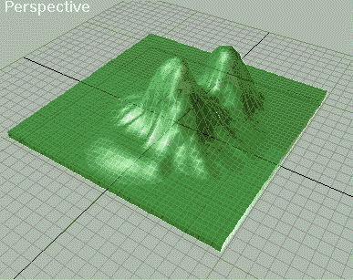
รูปที่ 2-58 Make Terrain

การสร้าง Terrain โดยใช้ MAX สามารถทำได้หลายวิธี อีกวิธี 1 ในการสร้างพื้นเป็นผิวขรุขระคล้ายผิวดินก็คือการใช้ Noise Modifier
1.สร้าง Box ขึ้นมาขนาดตามที่ต้องการนำไปใช้ (Height ขนาด 5 ที่ Top viewport) และกำหนด 50x50 segments
2.ใส่ Noise Modifier ให้กับ Box ปรับค่า Seed, Strength และ ปรับแกนตามความเหมาะสม

2.5 Texture Mapping
เมื่อสร้าง Model เสร็จแล้ว ขั้นต่อไปเป็นการทำให้ Model เสร็จอย่างสมบูรณ์เพื่อจะนำไปใช้ในเกมซึ่งก็คือการใส่ texture หรือเหมือนกับการระบายสีนั่นเอง
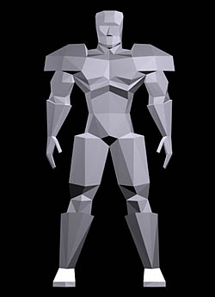
1.นำโมเดลที่สร้างเสร็จแล้วมาเปิดด้วย MAX ดังตัวอย่าง
รูปที่2-59 Texture Mapping

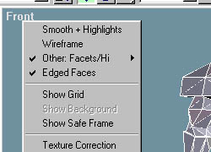
2.คลิ๊กเมาส์ขวาที่ชื่อ viewport เปลี่ยนโหมดเป็น Other:Factes และ Edged Faces on จะทำให้สามารถมองเห็น polygon และ facesได้ดีขึ้น
รูปที่2-60 Texture Mapping

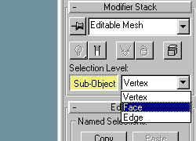
3.เพิ่ม Editable mesh ใน modifier เลือก faces mode
รูปที่2-61 Texture Mapping
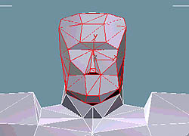
4.จุดประสงค์ในการเลือก faces คือการเลือกกลุ่มของ faces ที่จะนำมา map ในลักษณะ planer หรือผิวเรียบโดย กด Ctrl ค้างไว้และเลือกกลุ่มของ faces ที่ต้องการ จากตัวอย่างเป็นการเลือกกลุ่ม faces ที่ด้านหน้าของส่วนหัวเพื่อที่เราจะนำไปจัดเป็นกลุ่มๆเพื่อทำ mapping ในขั้นตอนต่อไป ต้องแน่ใจว่าเลือก faces ได้ถูกต้องและไม่ได้เลือกส่วนหลังของหัวติดมาด้วยไม่เช่นนั้นส่วนที่ map ให้ด้านหน้าจะไปปรากฏในส่วนหลังด้วย
รูปที่2-62 Texture Mapping
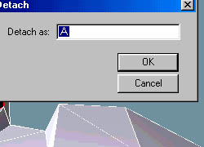
5.ต่อไปให้เราทำการ ‘DETACH’ กลุ่มของ faces ที่เราเลือกไว้ให้ทำการใส่ชื่อที่เรียงลำดับไปเรื่อยๆได้ เช่น A, B, C, … จะทำให้สามารถจัดการไปตามลำดับได้ง่ายขึ้นในขั้นตอนต่อไป
รูปที่2-63 Texture Mapping
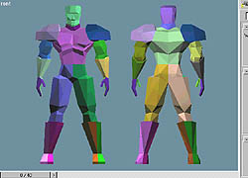
6.ทำแบบเดียวกันกับส่วนที่เหลือ เลือกทั้งด้านหลัง ด้านข้าง แขน และขา ให้ครบ Model ที่ Detach แล้วควรได้คล้ายรูปตัวอย่าง
รูปที่2-65 Texture Mapping
7.เมื่อทำการ Detach หมดแล้วแต่ก็จะยังคงเหลือ Object อยู่ ให้ทำการลบ Object เปล่าๆนั้นทิ้งไป ให้ไปดูที่ค่า Summary info สังเกตว่ามีจำนวน vertices และ faces เท่าไร ให้จดเอาไว้
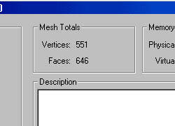
รูปที่2-66 Texture Mapping
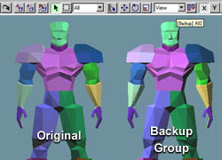
8.ทำการ Select all และ Clone ตัว Object ออกมา ให้ชื่อ Group ว่า ‘Backup’ การทำเช่นนี้เป็นการเก็บตัวโคลนแยกไว้จากตัวแม่แบบ ถ้าไม่ทำการโคลนไว้ในขั้นตอนต่อๆไปจะไม่สามารถทำได้ จัดการ Hide ตัว Clone เอาไว้
รูปที่2-67 Texture Mapping

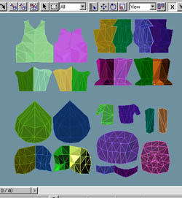
9.จากนี้ไปห้ามลบ Faces หรือ Vertices ใดๆทั้งสิ้น แต่ละชิ้นส่วนที่ได้ทำการ Detach เอาไว้ จัดการจับมันมาเรียงใหม่ไว้ภายในบริเวณสี่เหลี่ยม ให้แน่ใจว่า Object ทุกชิ้นได้หันให้เห็น Faces ของแต่ละชิ้นอย่างชัดเจน (เช่น ต้องทำการหมุนชิ้นส่วนด้านหลังให้หันออกมาเพื่อให้มองเห็นได้)
รูปที่2-68 Texture Mapping

10.ต่อไปทำการจัดวัตถุให้เรียบลงไปเพื่อให้ Texture ห่อวัตถุได้อย่างถูกต้องถูกเหลี่ยมและมุม การทำให้เรียบลงไปนั้นหมายความว่าให้กางตัวชิ้นส่วนออกจากวัตถุที่มีความหนาก็ต้องจัดมันให้เป็นแนวราบ การทำเช่นนี้ให้คุณแน่ใจว่าเมื่อเวลาคุณเคลื่อน Point แต่ละ Point ของชิ้นส่วนออกไปให้มั่นใจว่า มันจะยังอยู่ในขนาดเท่าเดิมก่อนการย้าย

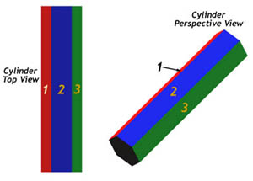
10-1.การทำให้เรียบ (Flatten, Layout) มีส่วนเกี่ยวข้องกับการทำ Planer Map จากรูป ยกตัวอย่างว่าเราต้องการที่จะ Map วัตถุนี้ แต่มีปัญหาที่ว่าถ้าเรา Map ดังรูปเมื่อหันมุมดังรูปด้านขวาจะเกิดการผิดขนาดขึ้นเพราเราไม่ได้ Map วัตถุไว้ในขนาดเดียวกัน วิธีแก้คือเราจะต้องทำให้การ Map วัตถุที่เห็นด้านหน้าตรงๆมีขนาดที่ถูกต้อง ซึ่งมันจะทำให้เมื่อหมุนวัตถุไปในด้านใดๆแล้วก็จะยังมีขนาดที่ถูกต้องเป็นผลให้การ Map ถูกต้องด้วย

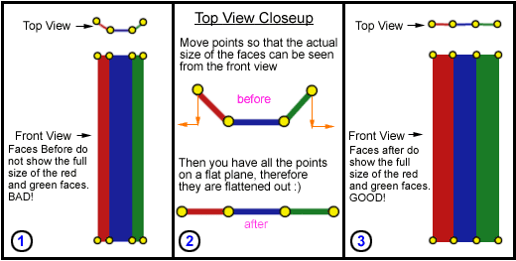
รูปที่2-60 Texture Mapping
11.เมื่อถึงขั้นนี้เราก็จะได้ Object แต่ละชิ้นถูก Layout ภายในพื้นที่สี่เหลี่ยม ต่อไปคุณจะต้อง Re-Attach มันกลับเป็นชิ้นเดียวกัน ให้ทำการ Attach แต่ละชิ้นเรียงตามลำดับจากที่เราได้ Detach เอาไว้ เช่น A ไป B และ B ไป C

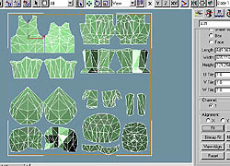
12.เมื่อ Attach เรียบร้อยแล้ว ให้ใช้ UVW Map modifier กับ Object ให้เลือกใช้ ‘Fit’ คุณก็จะได้ 1 Bitmap ที่จะใช้สำหรับทำ Map Planer สำหรับทุกส่วน ปัญหาต่อไปคือจะทำยังไงให้แต่ละส่วนกลับมาเป็นตัว Model ของคุณ?
รูปที่2-61 Texture Mapping
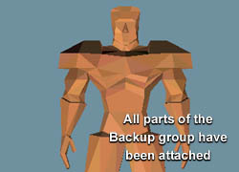
13.ทำการ Unhide ตัว Clone จัดการ Ungroup ตัว Clone แล้ว Attach ชิ้นส่วนของตัว Clone เรียงตามลำดับเหมือนข้อที่11
รูปที่2-62Texture Mapping
14.ถึงขั้นนี้คุณควรจะมีเพียง Object 2 ชิ้นเท่านั้นคือ Model ที่ถูก Lay out แล้ว กับ Model ชิ้นที่เป็น Clone ขั้นตอนนี้เป็นการทำให้มั่นใจว่ากระบวนการ Map จะไม่ผิดพลาด ให้คุณทำการลบตัว Clone ออกไป และดูที่ Summary Info ตรวจสอบจำนวน Faces และ Points ทำการ Undo delete ให้ Model Clone กลับมาต่อไปลบ Model ที่ถูก Lay out ออกบ้าง ตรวจจำนวน Faces และ Points ของตัว Clone เปรียบดูว่าเท่ากับจำนวนของ Model ที่ถูก Lay out เมื่อกี้หรือไม่ จำนวนทั้งสองควรจะเท่ากันจึงจะทำให้ขั้นตอนนี้ถูกต้อง ถ้ามันไม่เท่าแสดงว่าคุณได้ทำผิดพลาดในการในการลบ Vertex หรือ Face ออกไป

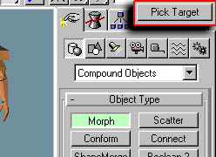
15.เลือก Compound Object และเลือก Morph กดปุ่ม ‘Pick Target’ และกดที่ตัว Model Clone Model จะกลับมาอยู่ในรูปร่างเดิม Max จะทำการเก็บข้อมูลของ UVW map ไว้จาก Model ที่ถูก Lay out ไว้ ดังนั้นต่อไปคุณก็พร้อมที่จะทำการแต่ง Model ของคุณแล้ว
รูปที่2-63 Texture Mapping
16.ทำการ Selected ตัว Model และ Weld Vertex เข้าด้วยกัน การ Weld Vertex คือการทำให้ Vertex อยู่ใกล้กันรวมเป็น Vertex เดียวโดยเรากำหนดระยะห่างว่า Vertex ที่ห่างกันเท่าไรที่จะถูก Weld เข้าด้วยกัน ค่าโดยทั่วไปจะประมาณ 0.2 การ Weld Vertex จะทำให้ Model มีความเรียบลบรอยต่อระหว่าง Faces ที่เป็นขอบมุมออกไปได้

17.ขั้นตอนสุดท้ายคือการใช้ Textporter ให้ไปที่ Utilities Tab และเลือก Morph Option แล้วเลือก Textporter เลือกขนาดของภาพที่ต้องการ เป็นหน่วย pixels ควรจะเลือกขนาดใหญ่ก่อนเพื่อสะดวกในการลงรายละเอียดแล้วจึงลดขนาดมันในภายหลัง ประมาณ 700x700 กดปุ่ม Pick Object และกดที่ Model ของคุณ แล้วคุณควรจะได้ภาพพร้อมด้วยชิ้นส่วนทุกชิ้นที่ถูก Lay out แล้ว ทำการ Save เป็น Tiff และนำมันไปใช้เป็น Bitmap Texture ของคุณ สังเกตว่าจะเห็นเส้นต่างๆ รวมทั้ง mesh line อย่างชัดเจน นำรูปที่ใดไปตกแต่งด้วย PhotoShop หรือ Paint Program ใดๆ

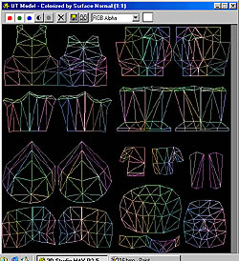Note: TextPorter เป็น Plugin ตัวหนึ่งสำหรับ MAX ทำการ Export ตัว Object ใน MAX ออกเป็น File ภาพใช้สำหรับในการทำ Texture Mapping
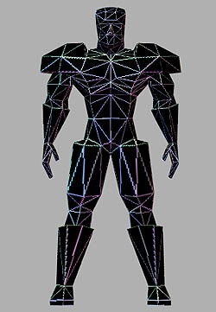
รูปที่2-64 Texture Mapping

2.6 Animation

Basic KeyFrame
การทำ Animation นั้นจะใช้ MAX สร้างขึ้นซึ่ง MAX ก็มีการสนับสนุนการทำ Animation อยู่แล้วนั่นก็คือการทำ KeyFraming หมายถึงการ Render ภาพออกมาเป็นแต่ละ Keyframe ซึงมีการเคลื่อนที่ ขยับตำแหน่ง เปลี่ยนแปลงรูปร่าง หรือลักษณะอื่นใดเป็น 1 KeyFrame และเมื่อ render ออกมาเรียงตามลำดับกันออกมาแล้วก็จะสามารถมองเป็นภาพ Animation ทำให้วัตถุมีการเคลื่อนไหวได้
ซึ่งในบทนี้ก็จะมาพูดถึงวิธีการพื้นฐานของการใช้ KeyFrame เพื่อจะได้สามารถเข้าใจในบทต่อไป

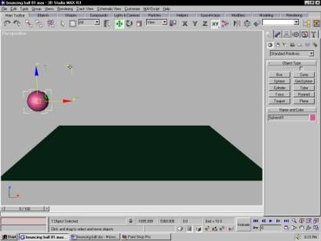
1.เปิดโปรแกรม MAX สร้างลูกทรงกลมขึ้น 1ลูก (Sphere) ขนาดประมาณ 10 units ใน Top Viewport
รูปที่2-65 Basic Keyframe
2.สร้าง Plane ขึ้นมา 1 Plane ขนาดประมาณ 200x200 units เราจะใช้เป็นพื้นอ้างอิง
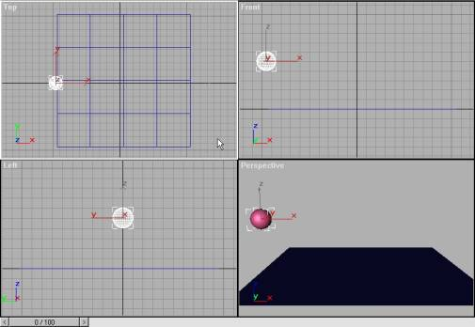
รูปที่2-66 Basic Keyframe

3.เคลื่อนทรงกลมขึ้นไปเหนือ Plane ซ้ายมือ

4.สังเกตขอบล่างตรงส่วนที่แสดง Frame เป็นบริเวณที่จะแสดงจำนวน Frame และลำดับ Frame ขณะนั้น ซึ่งตอนนี้จะมีค่าอยู่ที่ 0 เพราะเรายังไม่ได้ทำ Animation ใดๆ คลิ๊กเมาส์ขวาที่กรอบนี้จะมี Dialog Box ขึ้นมาซึ่งจะเขียนไว้ว่า ‘Source Time:0, Destination Time:0’ กด OK เพื่อสร้าง KeyFrame สำหรับการ หมุน การ ย่อขยายขนาด และการย้ายตำแหน่งที่ Frame0 สังเกตที่ วงกลมรูปไข่สีเทาที่ดานซ้ายมือ นี่คือ Key ที่คุณต้องสร้างขึ้นจะปรากฏอยู่ใน Track Bar

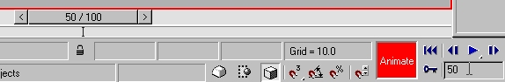
5.กดปุ่ม Animate ให้กลายเป็นสีแดง ตรง ‘current time field’ ให้ใส่ค่า 50 Time Slider จะเลื่อนไปที่ Frame 50 เลื่อนทรงกลมให้อยู่เหนือกึ่งกลางของ Plane โดยใช้ Transform Gizmo แกน X
รูปที่2-67 Basic Keyframe

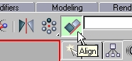
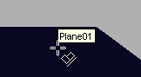
6.ในขณะที่ทรงกลมถูก ‘selected’ อยู่ให้กดที่เครื่องหมาย Align ตัวชี้จะเปลี่ยนเป็นรูปของ Align กดที่ Plane จะมี Box ข้อความขึ้นมา ตรง ‘Under Align Position(World)’ ให้เลือก Z, ตรง ‘Current Object’ ให้เลือก Minimum แล้วกด OK
รูปที่2-68 Basic Keyframe

7.ย้อน Animation ไปที่ Frame 0 และทำการ Play ทรงกลมที่ได้จะหล่นลงมาจากจุดเริ่มต้นและตกลงมาหยุดที่ Frame 50

8.เลื่อนไปที่ Frame 100 และย้ายลูกทรงกลมไปที่จุดบนขวา Key Frame จะถูกสร้างขึ้นอย่างอัตโนมัติที่ Frame 100 ให้ลองเล่น Animation ดูจะเห็นว่าลอยเป็นมุมขึ้นไป ถ้าต้องการให้มันโค้งจะต้องเพิ่ม KeyFrame เข้าไป

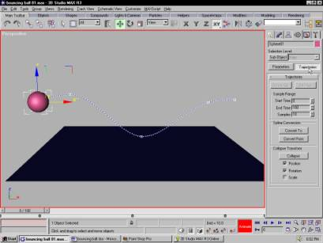
9.ไปที่ Frame 15 เคลื่อนทรงกลมไปตามแกน Z ให้สูงท่ากับที่ Frame0 ทำเช่นนี้ที่ Frame 85 ด้วย สังเกตว่า Animation จะโค้งขึ้นมานิดหนึ่ง
รูปที่2-69 Basic Keyframe

10.ให้กดเลือกทรงกลมไว้แล้วเปิด Motion panel เลือก trajectories MAX จะแสดงเส่นทางการเดินของลูกบอลให้เห็น

11.ที่ Motion panel เลือก sub-object keys ที่ Trajectories ให้ทำการ Add key เลื่อนตำแหน่งของเคอร์เซอร์ไปอยู่เหนือทรงกลมสีน้ำเงิน เคอร์เซอร์เปลี่ยนเป็นรูปเครื่องหมายบวก เพิ่ม Key เข้าไปใกล้จุดโค้งอีกทั้ง 2 ด้าน

12.ปิด Add Key ให้เรียบร้อยแล้วทำการปรับ KeyFrame ใหม่โดยใช้คำสั่ง Move เพื่อให้แน่ใจว่าทรงกลมของคุณจะวิ่งในแนวเดียวกันให้ระวังที่จะเลื่อนทรงกลมไปในแกน XZ เท่านั้น เลือกมุมแดงและน้ำเงินของ Transform Gizmo แล้วย้ายตำแหน่งไปในจุดที่คุณต้องการ

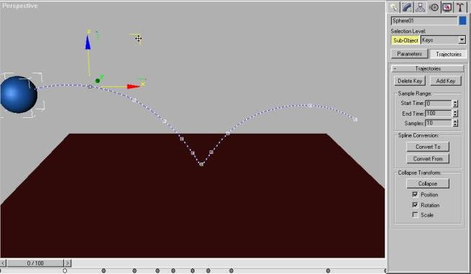
รูปที่2-70 Basic Keyframe

13.เล่น Animation เพื่อตรวจสอบว่าลูกบอลได้โค้งอย่างที่คุณต้องการ Keys สามารถเคลื่อนย้ายได้โดยใช้ Transform Gizmo ในพื้นที่ space หรือย้ายโดยลากเครื่องหมายรูปไข่ใน Track Bar ปรับตำแหน่ง หรือ เคลื่อนย้าย Frame ต่างๆตามแต่ที่คุณต้องการ จุดสีขาวที่ปรากฏบนจอแสดงความต่างและความสัมพันธ์ระหว่าง Frames กับ Keys ถ้าจุดมีน้อยวัตถุก็จะเคลื่อนที่ไปได้รวดเร็ว

14.นี่เป็นเพียงพื้นฐานของการใช้ KeyFrame เพื่อนำไปใช้ทำ Animation ให้กับ Model เท่านั้น ตัวโปรแกรม MAX ยังมีความสามารถมากมายที่จะช่วยให้คุณทำ Animation ต่างๆที่ต้องการ

Character Studio
การทำ Model ในเกมนั้นจะขาดความน่าสนใจและความสวยงามไปอย่างยิ่ง
ถ้า Model ไม่มีการเคลื่อนไหว สิ่งสำคัญที่สุดในเกมก็คือความน่าสนใจในตัวเกม ดังนั้น Model ควรจะต้องมีการเคลื่อนไหว หรือ Animation ที่สวยงาม เช่นการเดินของมนุษย์ ล้อรถ หมุน หรือการก้าวเดิน
ของสัตว์4เท้า เป็นเรื่องยากที่ คนทั่วๆไปที่ไม่มีความรู้ด้านกราฟฟิก 3 มิติและการคำนวณชั้นสูง
จะสามารถสร้างการเคลื่อนไหวในลักษณะเสมือนจริงขึ้นมาได้ เนื่องจากจะต้องทำการคำนวณชั้นสูง
ทั้งทางด้าน Forward Kinematics และ Inverse Kinematics ถึงแม้ทางผู้ผลิต MAX จะบอกว่าเป็นเครื่องมือ
ที่ใช้ได้ง่ายก็ตามที ทางผู้ผลิตจึงได้ทำการออก Tool อีกตัวที่ใช้สร้าง Animation ได้ง่ายมากขึ้น นั่นคือ Character Studio ซึ่งรองรับการทำ IK แบบอัตโนมัติไว้ทำให้บุคคลทั่วไปสามารถเรียนรู้และใช้งานได้อย่างรวดเร็วง่ายดาย ในบทนี้เราจะกล่าวถึงคอนเซปต์และวิธีการใช้โปรแกรมสร้าง Animation ที่เราต้องการโดยใช้ Character Studio

Character Studio มีการทำงานหลักๆ 3 ส่วนคือ Biped, Physique และ Crowd ในที่นี้เราจะพูดถึงเพียง Biped และ Physique เท่านั้นส่วน Crowd นั้นเป็นการทำ Group ตัว Object เข้าด้วยกันซึ่งไม่ได้ใช้ในการทำโครงงาน รายละเอียดสามารถหาได้ในคู่มือการใช้ Character Studio

Biped
Biped เป็นการสร้าง Skeletal พื้นฐานอย่างง่ายๆทั่วไป (Skeletal หมายถึง โครงกระดูกที่เปรียบเหมือนแกนหลักของ Model ที่ใช้ในการทำการเคลื่อนไหว หรือ Animation นั่นเอง) โดยปกติเราสามารถสร้าง Skeletal ขึ้นมาได้เองแต่ต้องใช้ความรู้ขั้นสูงทางด้านการคำนวณคณิตศาสตร์และความรู้ด้านกราฟฟิกดีไซน์ เป็นการสะดวกที่เราจะใช้ Biped ในการสร้าง Animation อย่างง่ายๆสำหรับเกม เพราะ Model ที่ใช้ในเกมต้องการข้อมูลที่น้อย ไม่เหมือนการสร้างภาพยนต์ที่ไม่มีข้อจำกัดในการ Render ภาพ
Biped ถูกออกแบบมาให้มีข้อต่อตามลักษณะข้อต่อของมนุษย์ โดยปกติ biped จะถูกจัดอยู่ในลักษณะของ Human skeleton และทำ IK โดยอัตโนมัติไว้อยู่แล้ว หมายความว่าเมื่อคุณเคลื่อนไหวมือหรือเท้า ข้อเข่า หรือ ข้อศอกจะถูกเคลื่อนที่ไปโดยอัตโนมัติตามการเคลื่อนที่จาก มือและเท้า สามารถใช้ Tool ของ MAX ในการทำการ Transform เคลื่อนย้ายตำแหน่งต่างๆของ biped
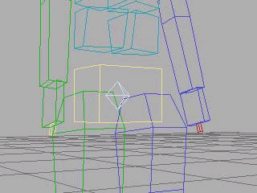
Biped Center of Mass เป็นจุดศูนย์กลางของ Biped ใช้สำหรับอ้างอิงตำแหน่ง เคลื่อนย้าย Biped หรือทำ Transform ใดๆ รวมทั้งใช้ในการกำหนด Biped ให้กับตัว Model
รูปที่2-71 Biped

Keyframing the Biped
การทำ Animation ให้กับ Biped มี2วิธีด้วยกัน คือ Footsteps Method และ Freeform Method สำหรับ Footsteps Method นั้นเป็นคล้ายๆกับเครื่องมืออัตโนมัติที่มีมากับ Character Studio ที่ใช้สำหรับการเคลื่อนที่โดยทั่วๆไป ซึ่งเราจะไม่ใช้ในที่นี้ จึงไม่ขอกล่าวถึง Freeform Method นั้นเป็นการทำ Animation โดยการทำ Transform ให้กับ biped ผสมกับเทคนิคการใช้ Keyframing โดยผู้สร้างต้องกำหนดการเคลื่อนไหวหรือจำนวนเฟรมหรือท่าทางเอง จึงเหมาะกับการทำเกมมากกว่า เพราะสามารถทำการเคลื่อนไหวได้อย่างอิสระ Biped สามารถใช้ได้กับตัว Model ที่มี2ขาใดๆ รวมไปถึง Model 4 ขาด้วย

Working With Biped
1.เปิด Model ที่คุณสร้างขึ้นมาแล้วทำการ Freeze ตัว Model ไว้ก่อน
2.หลังจากทำการติดตั้งโปรแกรม Character Studio แล้ว ให้ไปที่รูป เฟือง2ตัวบนเมนู เลือก Systems
3.กด Biped ที่เมนูให้เลือก จะปรากฏแถบคุณลักษณะของ Biped ขึ้นมา
4.ไปที่ Viewport เลื่อนตัวชี้ไปที่ Viewport กดและลากขึ้นมาจะสังเกตเห็น Box เกิดขึ้นตรงจุดที่ลาก
5.ให้ลาก Box ขึ้นมาจน Box มีความสูงเท่ากับตัว Model
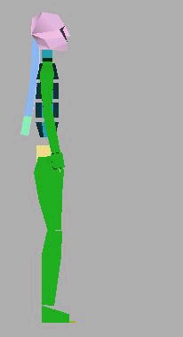
6.ไปที่ Motion Panel รูปล้อ แล้วเลือกเป็น Figure Mode ปรับ Biped ให้มีคุณสมบัติตามที่ต้องการเช่นจำนวนข้อต่อ ความสูง หาง หรือ อื่นๆ
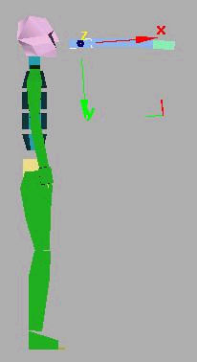
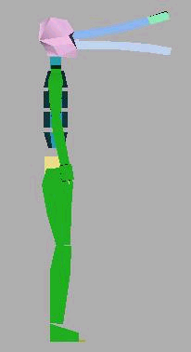
7.สามารถนำส่วนหาง (Tail) หรือหางกระต่าย (Pony Tail) มาใช้เป็นชิ้นส่วนอื่นๆได้
รูปที่2-72 Biped

Physique
หมายถึงการทำให้ Biped กับ mesh Model รวมเข้าด้วยกัน หลังจากได้ทำ Physique แล้วตัว mesh Model จะเคลื่อนไหวไปตาม Biped ต่อไปเราจะมาดูถึงการกำหนด Biped เข้าไปให้กับ mesh Model

Physique เป็น Modifier ที่ใช้กับ Mesh Model ต่างๆ สำหรับการใช้ Skeleton กับ mesh Model ให้เคลื่อนที่ไปด้วยกันได้ Physique จะมีผลกับ mesh ต่อเมื่อได้ทำการ Attach Node แล้ว เมื่อทำการ Attach การทำงานของ Physique จะทำการ Link ส่วนต่างๆของ mesh กับ biped ไปตามลำดับขั้น

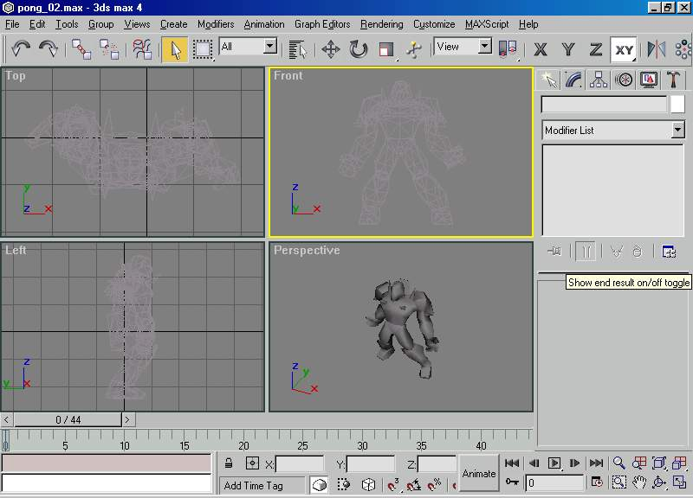
1.เปิด Model ที่คุณต้องการทำ Animation ขึ้นมา แล้ว Freeze ไว้ก่อน
รูปที่2-73 Physique
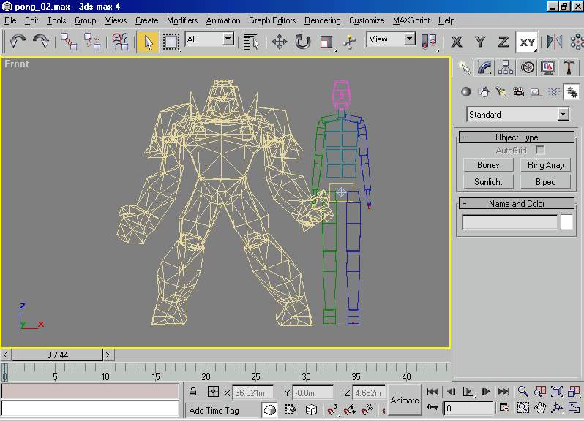
2.สร้าง Biped ขึ้นมาให้มีความสูงเท่ากับ Model แล้วตั้งค่าโครงสร้างเริ่มต้นของ Biped ให้เรียบร้อย
รูปที่2-74 Physique

3.เข้าสู่ Figure Mode

4.เลื่อน Center of Mass ไว้ที่จุด Pelvis ของ Model (จุด Pelvis คือจุดที่ใช้เป็นจุดอ้างอิงของ Model)

5.ปรับ Biped ให้เข้ากับแขนขา ของ Model โดย Select ส่วนที่ต้องการ แล้วใช้ Non-Uniform Scale ปรับแต่งขนาด Biped ให้เท่ากับ Model

6.ปรับ Viewport เป็นด้านข้างทำการ ปรับ Biped อีกให้เข้ากับ Model อาจใช้โหมด Symmetric ในการ ทำTransform ชิ้นส่วนที่เป็นคู่เช่นแขน หรือขา ซึ่งจะทำให้ปรับได้อย่างเท่ากัน 2ข้าง

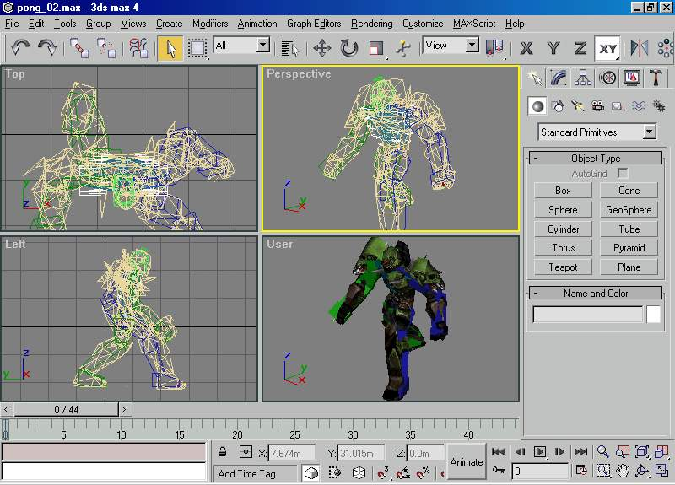
7.ปรับดู Model ในหลายๆมุมมอง ให้แน่ใจว่า Biped ทุกส่วนได้ Fit เข้ากับ mesh Model
รูปที่2-75 Physique
เมื่อได้มั่นใจว่าปรับขนาดของ Biped จนพอเหมาะพอดีกับ mesh Model แล้ว ต่อไปเป็นการรวม Biped กับ Physique ให้เป็นชิ้นเดียวกัน
1.อันดับแรกให้ปิด Figure Mode ก่อน

2.Unfreeze Model ของเรา เลือกที่ COM ของ Biped จัดวางตำแหน่งให้ตรงกับ Pelvis Area

3.ให้ใส่ Physique Modifier ให้กับ Model เลือก Attach to Node

4.จะมีตัวเลือกปรากฏขึ้นมาให้กดที่ Pelvis object (Box กึ่งกลางของ Biped)

5.จะมีตัวเลือกปรากฏขึ้นมา ให้ตรวจสอบให้แน่ใจว่าตัวเลือกต่อไปนี้ถูกต้อง
- Deformable
- N Links
- Create Envelopes
- Object Bounding Box
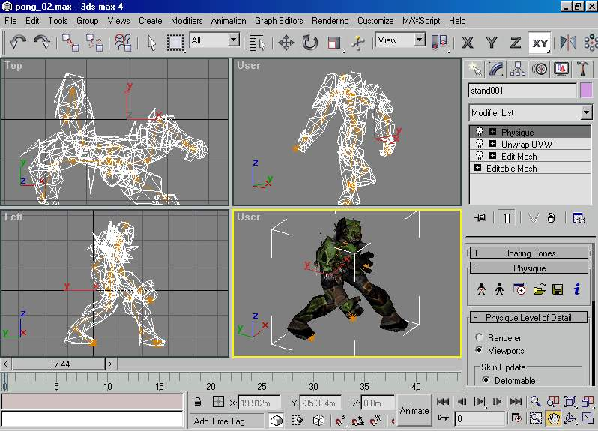
6.กดปุ่ม Initialize ที่ด้านล่าง สักครู่จะปรากฏ เส้น Physique Link สีส้มขึ้นมา แต่ละ Link จะดูด Vertices ใกล้เคียงเอาไว้กับแต่ละส่วนของ Biped Skeleton
รูปที่2-76 Physique

Envelope
ต่อไปเป็นการปรับแต่งขนาด และค่า Overlap เพื่อที่จะทำให้ mesh ถูก Link อย่างถูกต้องกับ Biped ในขณะทำการปรับค่า Envelope ให้เลื่อน Time Slider และหมุน View port ไปทั่วๆเพื่อสังเกตว่า Model ที่เคลื่อนไหวได้เคลื่อนไหวอย่างถูกต้องทุก mesh ทุกจุดใดๆ

หลังจากได้ Attach ตัว mesh กับ biped เข้าด้วยกันและ ทำ Animation แล้ว mesh ควรจะต้องเคลื่อนไปตามที่เรากำหนดให้กับ biped ไว้ แต่จะสังเกตว่าจะมีบาง Vertices ที่ไม่ถูกรวมไว้ใน Envelopes และยังอยู่ที่ตำแหน่งเดิม ไม่เคลื่อนไปตาม Biped ทำให้เกิดเป็น Polygon รูปร่างผิดเพี้ยนไป จึงต้องทำการปรับขนาด Radius เพื่อให้ Vertices ถูกรวมอยู่ใน Envelopes อย่างถูกต้อง ทำให้การแสดงผล Animation เป็นไปอย่างถูกต้อง

1.เริ่มการทำ Envelopes ให้เปิด Model ที่ได้ทำการ Attach กับ Biped ไว้แล้วขึ้นมา
2.ให้แน่ใจว่าปิด Figure Mode ไว้แล้ว เนื่องจากไม่สามารถทำ Animation ได้ใน Figure Mode
3.เปิด Animation หรือสร้าง Animation ใดๆที่ต้องการให้กับ Model cและสังเกตดู Polygon ของ Model ในแต่ละเฟรม แต่ละ Viewport ว่าแสดงผลอย่างถูกต้อง
4.ถ้าเกิดจุด Vertices ใดๆที่แสดงผลไม่ถูกต้องดังในภาพ ดังนั้นเราจึงต้องทำการปรับ Envelopes
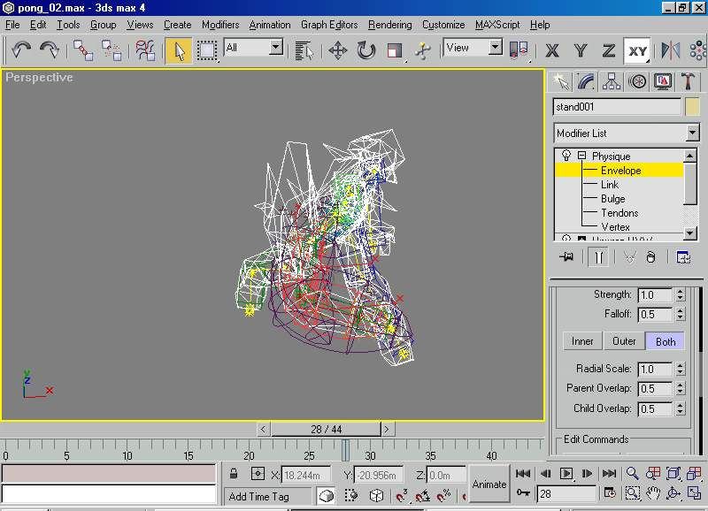
ให้กับ Model
รูปที่2-77 Envelope
5.ให้ทำการ Select mesh และไปที่ Physique modifier
6.เลือก Hide Attach nodes เพื่อให้เห็น mesh ได้ถนัดขึ้น
7.เลื่อน Time Slider ไปที่ Frame ที่มีปัญหา
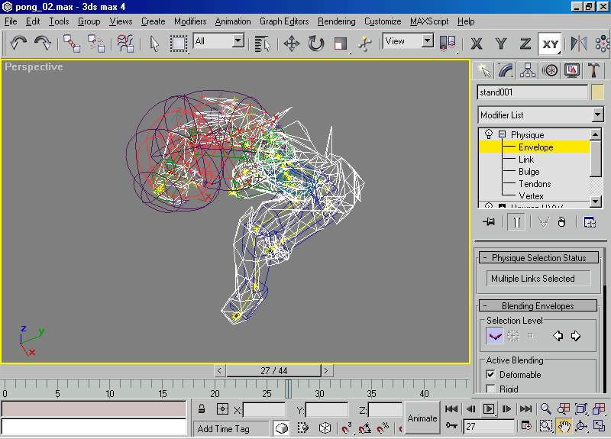
รูปที่2-77 Envelope

8.เลือก Envelopes จาก Physique Modifier

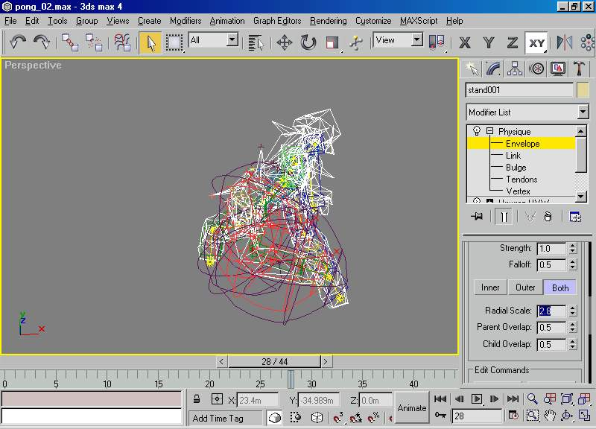
9.Select จุดที่ mesh เกิดผิดไปจากรูปร่างปกติ ให้ปรับขนาด Radial ขนาด Parent\Child Overlao จนกระทั่งความผิดปกติที่ mesh หายไป
รูปที่2-78 Envelope Radius Adjust

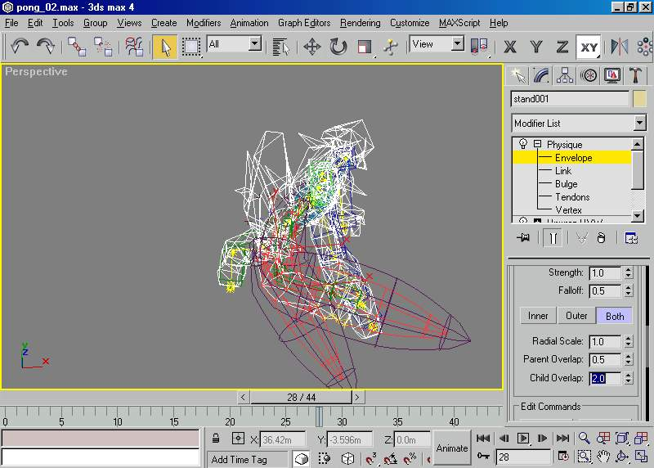
รูปที่2-79 Envelope Parent Adjust
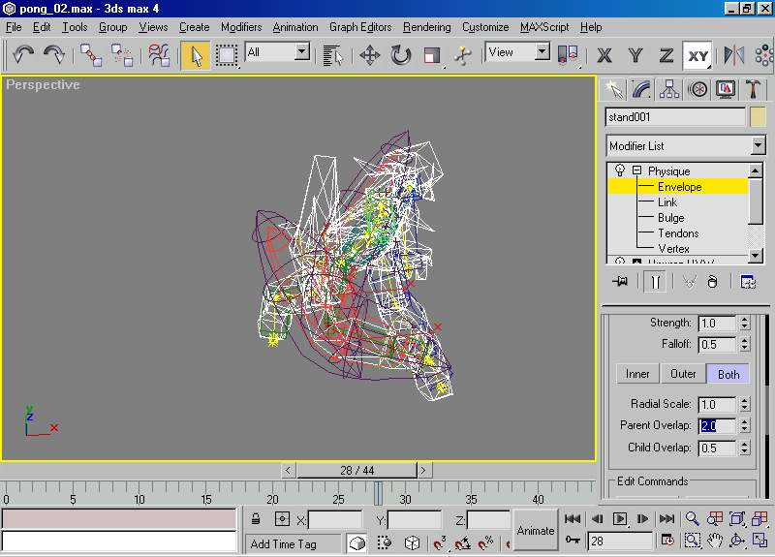
รูปที่2-80 Envelope Child Adjust
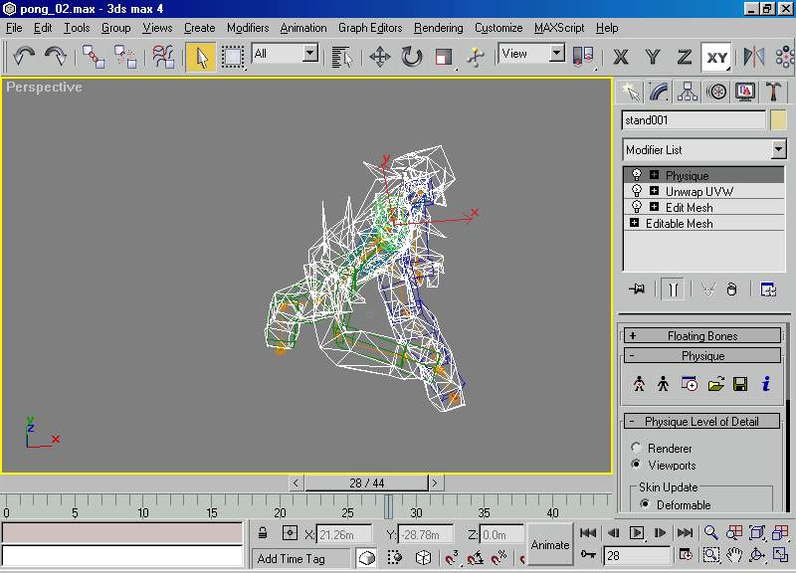
10.ปรับเช่นนี้ที่ทุกจุดของ Model ที่ผิดปกติ
รูปที่2-81 Envelope Finish

